TRƯỜNG ĐẠI HỌC TÀI NGUYÊN VÀ MÔI TRƯỜNG HÀ NỘI
KHOA CÔNG NGHỆ THÔNG TIN



BÁO CÁO THỰC TẬP TỐT NGHIỆP

TÊN ĐỀ TÀI
XÂY DỰNG PHẦN MỀM QUẢN LÝ ĐIỂM SINH VIÊN

Đơn vị tập tốt nghiệp : Công ty cổ phần phát triển công nghệ và giải pháp Simax
Cán bộ hướng dẫn : Vũ Minh Tuấn
Sinh viên thực hiện : Nguyễn Văn Dự
Lớp : DH7C5
Hệ Đại học : Chính qui
Khóa học : 2017-2021

HÀ NỘI, THÁNG 03 - NĂM-2021

LỜI CẢM ƠN

Trên thực tế không có sự thành công nào mà không gắn liền với những sự giúp đỡ mọi người dù ít hay nhiều, dù trực tiếp hay gián tiếp. Trong suốt thời gian học tập nhất là trong quá trình thực tập, em đã nhận được rất nhiều sự quan tâm giúp đỡ nhiệt tình của anh Vũ Minh Tuấn
Vì thời gian, điều kiện còn có hạn, em đã cố gắng rất nhiều để hoàn thành đợt thực tập tốt nghiệp, nhưng vẫn còn nhiều hạn chế và không thể tránh khỏi những thiếu sót, mong thầy cô và các bạn có những ý kiến đóng góp để em có thể hoàn thiện và phát triển đề tài hơn.
Em xin chân thành cảm ơn!

Sinh viên thực hiện
Dự
Nguyễn Văn Dự

MỤC LỤC
CHƯƠNG 1. TỔNG QUAN VỀ PHẦN MỀM 1
1.1.Giới thiệu về phần mềm xây dựng. 1
1.2.Mô tả bài toán 1
1.3. Đánh giá hệ thống hiện tại 2
1.4. Xác định yêu cầu cho hệ thống mới 2
1.5. Mục tiêu và lợi ích của phần mềm 3
CHƯƠNG 2. PHÂN TÍCH THIẾT KẾ HỆ THỐNG 4
2.1.Khảo sát hiện trạng 4
2.2.Cơ sở dữ liệu của hệ thống 4
2.2.1.Dữ liệu vào 4
2.2.2.Dữ liệu ra 4
2.2.3.Quy tắc tính điểm 4
2.2.4.Quy tắc xếp loại kết quả học tập 5
2.2.5.Thiết kế dữ liệu theo yêu cầu 5
2.2.6.Cấu trúc các bảng dữ liệu 5
2.2.6.Mô hình liên kết dữ liệu 8
2.3.Phân tích hệ thống 9
2.3.1.Liệt kê chức năng 9
2.4.Biểu đồ chức năng và biểu đồ luồng dữ liệu 10
2.4.1.Biểu đồ phân cấp chức năng 10
2.4.2.Xây dựng sơ đồ luồng dữ liệu 11
2.5.Phân tích thiết kế với UML 11
2.5.1.Ký hiệu sử dụng trong sơ đồ 11
2.5.2. Tác nhân Use case của hệ thống 12
2.5.3.Sơ đồ phân rã chức năng 13
2.5.3.1.Biểu đồ User case tổng quát 13
2.5.3.2.Biểu đồ Use case chức năng đăng nhập hệ thống 13
2.5.3.3.Biểu đồ Use case chức năng cập nhật sinh viên 14
2.5.3.4.Biểu đồ Use case chức năng cập nhật môn học 14
2.5.3.5.Biểu đồ Use case chức năng cập nhật lớp học 15
2.5.3.6.Biểu đồ Use case chức năng cập nhật khoa 15
2.5.3.7.Biểu đồ Use case chức năng cập nhật học kỳ 16
2.5.3.8.Biểu đồ Use case chức năng cập nhật điểm 16
2.5.3.8.Biểu đồ Use case chức năng thống kê 17
2.6.Dòng kịch bản và biểu đồ tuần tự 17
2.6.1.Dòng kịch bản và biểu đồ tuần tự chức năng đăng nhập 17
2.6.1.1. Dòng kịch bản 17
2.6.1.2. Biểu đồ tuần tự quản trị đăng nhập 19
2.6.2. Dòng kịch bản và biểu đồ tuần tự chức năng thêm mới sinh viên 19
2.6.2.1. Dòng kịch bản 19
2.6.2.2. Biểu đồ tuần tự chức năng thêm mới sinh viên 21
2.6.3. Dòng kịch bản và biểu đồ tuần tự chức năng sửa thông tin sinh viên 22
2.6.3.1. Dòng kịch bản 22
2.6.3.2. Biểu đồ tuần tự chức năng sửa thông tin sinh viên 23
2.6.4. Dòng kịch bản và biểu đồ tuần tự chức năng xóa sinh viên 24
2.6.4.1. Dòng kịch bản 24
2.6.4.2. Biểu đồ tuần tự chức năng xóa sinh viên 25
CHƯƠNG 3. XÂY DỰNG PHẦN MỀM 26
3.1. Các công cụ sử dụng để xây dựng phần mềm 26
3.1.1. Ngôn ngữ lập trình C# và nền tảng .NET Framework 26
3.1.2. Ứng dụng của C# 27
3.1.3. Visual Studio 28
3.1.4. Cơ sở dữ liệu SQL Server 28
3.2. Các bước xây dựng phần mềm 29
3.3. Giao diện đăng nhập 30
3.4. Giao diện chính của phần mềm quản lý điểm sinh viên 31
3.5. Giao diện của thông tin hệ thống 31
3.5.1. Giao diện của thông tin phần mềm 31
3.5.2. Giao diện của cập nhật thông tin phần mềm 32
3.6. Giao diện của danh sách 32
3.6.1. Giao diện của danh sách sinh viên 32
3.6.2. Giao diện của danh sách lớp 33
3.6.3. Giao diện của danh sách khoa 33
3.6.4. Giao diện của danh sách môn học 34
3.6.5. Giao diện của danh sách học kỳ 34
3.6.6. Giao diện của danh sách khóa học 35
3.7. Giao diện của danh mục 35
3.7.1. Giao diện của cập nhật lớp 35
3.7.2. Giao diện của cập nhật điểm 36
3.7.3. Giao diện của cập nhật thông tin sinh viên 36
3.7.4. Giao diện của cập nhật môn học 37
3.7.5. Giao diện của cập nhật học kỳ 37
3.7.6. Giao diện của cập nhật khoa 38
3.8. Giao diện của báo cáo 38
3.8.1. Giao diện của xem điểm theo lớp 38
3.8.2. Giao diện của xem điểm theo khoa 39
3.9. Giao diện kết quả export điểm ra file Excel 39
PHẦN KẾT LUẬN 40
TÀI LIỆU THAM KHẢO 41

DANH MỤC BẢNG BIỂU

Bảng 2. 1:Bảng sinh viên 6
Bảng 2. 2:Bảng môn học 6
Bảng 2. 3:Bảng lớp học 6
Bảng 2. 4:Bảng điểm học phần 6
Bảng 2. 5:Bảng khoa 7
Bảng 2. 6:Bảng hệ đào tạo 7
Bảng 2. 7:Bảng học kỳ 7
Bảng 2. 8:Bảng khóa học 7
Bảng 2. 9:Bảng thông tin phần mềm 7
Bảng 2. 10:Bảng tài khoản 8
Bảng 2. 11:Bảng phân quyền 8
Bảng 2. 12: Use case tác nhân của hệ thống 12
Bảng 2. 13: Bảng dòng sự kiện chính của chức năng đăng nhập 18
Bảng 2. 14:Bảng dòng sự kiện phụ của chức năng đăng nhập 18
Bảng 2. 15:Bảng dòng sự kiện rẽ nhánh của chức năng đăng nhập 18
Bảng 2. 16:Bảng hủy bỏ đăng nhập 19
Bảng 2. 17:Bảng dòng sự kiện chính của chức năng thêm sinh viên 20
Bảng 2. 18:Bảng dòng sự kiện phụ của chức năng thêm sinh viên 20
Bảng 2. 19:Bảng dòng sự kiện rẽ nhánh của chức năng thêm sinh viên 21
Bảng 2. 20:Bảng hủy bỏ chức năng thêm sinh viên 21
Bảng 2. 21:Bảng dòng sự kiện chính của chức năng sửa sinh viên 22
Bảng 2. 22: Bảng nhập thiếu thông tin của chức năng sửa sinh viên 23
Bảng 2. 23:Bảng hủy bỏ chức năng sửa của sinh viên 23
Bảng 2. 24:Bảng dòng sự kiện chính của chức năng xóa sinh viên 24
Bảng 2. 25:Bảng dòng sự kiện rẽ nhánh của chức năng xóa sinh viên 25

DANH MỤC HÌNH ẢNH

Hình 2. 1:Mô hình liên kết dữ liệu 8
Hình 2. 2:Biểu đồ phân cấp chức năng 10
Hình 2. 3:Xây dựng sơ đồ luồng dữ liệu 11
Hình 2. 4:Biểu đồ Usecase tổng quát của phần mềm quản lý điểm sinh viên 13
Hình 2. 5:Biểu đồ Use case chức năng đăng nhập 13
Hình 2. 6:Biểu đồ Use case chức năng cập nhật sinh viên 14
Hình 2. 7:Biểu đồ Use case chức năng cập nhật môn học 14
Hình 2. 8:Biểu đồ Use case chức năng cập nhật lớp học 15
Hình 2. 9:Biểu đồ Use case chức năng cập nhật khoa 15
Hình 2. 10: Biểu đồ Use case chức năng cập nhật học kỳ 16
Hình 2. 11:Biểu đồ Use case chức năng cập nhật điểm 16
Hình 2. 12:Biểu đồ Use case chức năng thống kê 17
Hình 2. 13:Biểu đồ tuần tự quản trị đăng nhập 19
Hình 2. 14:Biểu đồ tuần tự chức năng thêm sinh viên 21
Hình 2. 15:Biểu đồ tuần tự chức năng sửa sinh viên 23
Hình 2. 16:Biểu đồ tuần tự chức năng xóa sinh viên 25
Hình 3. 1:Giao diện đăng nhập của phần mềm…… ……………………..30
Hình 3. 2:Giao diện Menu chính 31
Hình 3. 3: Giao diện của thông tin phần mềm 31
Hình 3. 4: Giao diện của cập nhập thông tin hệ thống 32
Hình 3. 5: Giao diện của danh sách sinh viên 32
Hình 3. 6: Giao diện của danh sách lớp 33
Hình 3. 7: Giao diện của danh sách khoa 33
Hình 3. 8: Giao diện của danh sách môn học 34
Hình 3. 9: Giao diện của danh sách học kỳ 34
Hình 3. 10: Giao diện của danh sách khóa học 35
Hình 3. 11: Giao diện của cập nhật lớp 35
Hình 3. 12: Giao diện của cập nhật điểm 36
Hình 3. 13: Giao diện của cập nhật thông tin sinh viên 36
Hình 3. 14: Giao diện cập nhật môn học 37
Hình 3. 15: Giao diện cập nhật học kỳ 37
Hình 3. 16: Giao diện cập nhật khoa 38
Hình 3. 17: Giao diện của xem điểm theo lớp 38
Hình 3. 18: Giao diện của xem điểm theo khoa 39
Hình 3. 19: Kết quả xuất kết quả học tập ra file Excel 39

CHƯƠNG 1. TỔNG QUAN VỀ PHẦN MỀM

1.1.Giới thiệu về phần mềm xây dựng.
Khách hàng: Trường đại học Tài Nguyên và Môi Trường Hà Nội,phường Phú Diễn ,quận Bắc Từ Liêm , Hà Nội.
Phần mềm xây dựng : Quản lý điểm sinh viên.
Giới thiệu về phần mềm:
Càng ngày công nghệ thông tin càng chứng tỏ được thế mạnh của mình trong mọi lĩnh vực của cuộc sống.Việc ứng dụng công nghệ thông tin lan mạnh vào trong cuộc sống để xây dựng các phần mềm quản lý thay thế sức lao động của cong người, góp phần tiết kiệm chi phí cũng như nguồn nhân lực,đồng thời tăng hiệu quả công việc,hạn chế bớt những sai sót và lỗi gặp phải trong quá trình quản lý.
Giáo dục hiện nay là một trong những ngành quan trọng hàng đầu không chỉ riêng ở Việt Nam mà còn ở tất cả các nước trên thế giới.Việc đầu tư cho ngành giáo dục là một nhiệm vụ cấp thiết.Tuy nhiên rất nhiều trường hiện nay,công t ác quản lý điểm sinh viên vẫn được thực hiện trên giấy tờ ,sổ sách.Điều này dẫn đến các khó khăn như sau:
- Tốn kém nguồn nhân lực trong việc quản lý sinh viên.
- Việc ghi chép sổ sách nhiều gây tốn kém thời gian và dễ nhầm lẫn.
- Khó khăn cho việc lưu trữ và quản lý thông tin mà lượng sổ sách giấy tờ ngày càng gia tăng.
- Không hỗ trợ nhiều được cho sinh viên khi cần tìm kiếm một thông tin nào đó.
- Việc báo cáo và kết xuất thông tin thường bị chậm trễ.
Những khó khăn trên đã đặt ra yêu cầu là làm cách nào dể quản lý thông tin chính xác,nhanh chóng và hiệu quả.Vì vậy cần phải nắm bắt sự phát triển của khoa học công nghệ, đặc biệt đó là công nghệ thông tin trong công tác quản lý sinh viên.Việc xây dựng hệ thống quản lý điểm sinh viên nhằm hỗ trợ tốt hơn cho công tác quản lý,giảng dạy của các trường đại học,cao dẳng,đồng thời ghỗ trợ sinh viên nắm bắt thông tin,kết quả của mình nhanh chóng để phục vụ cho công tác học tập.Bên cạnh đó hệ thống còn giúp kiểm soát dữ liệu thông tin tốt hơn,việc truy xuất dữ liệu nhanh chóng sẽ phần nào hạn chế những sai sót,nhầm lẫn mắc phải trong công tác quản lý.

1.2.Mô tả bài toán

Trường Đại Học Tài Nguyên và Môi trường được thành lập ngày 23 tháng 08 năm 2010 theo quyết định số 1583 của Thủ tướng Chính phủ trên cơ sở nâng cấp Trường Cao đẳng Tài Nguyên và Môi Trường Hà Nội.Từ đó đến nay, sự quản lý và phát triển của trường nằm giữa Ban giám hiệu nhà trường, phòng công tác Học sinh -Sinh viên và các Khoa Ngành phối hợp với nhau.Các hệ mà trường đào tạo bao gồm : Hệ đại học,hệ cao đẳng,hệ liên thông(trung cấp-đại học,cao đẳng -đại học).
Trường Đại học T ài nguyên và Môi trường đang đào tạo ở Đại học với 13 ngành truyền thống:
- Công nghệ kỹ thuật môi trường
- Khí tượng thủy văn biển
- Kế toán
- Quản lý tài nguyên nước
- Kỹ thuật trắc địa bản đồ
- Quản lý đất đai
- Khí tượng học,Thủy văn
- Công nghệ thông tin
- Quản lý tài nguyên môi trường
- Kỹ thuật địa chất,Quản lý biển
- Biến đổi khí hậu và phát triển bền vững
- Kinh tế tài nguyên thiên nhiên
- Khoa học đất

Hàng năm cứ đến mùa thi tuyển sinh viên đại học, trường lại thu nhận một số lượng học sinh -sinh viên đến nhập học. Sinh viên sau khi trúng tuyển vào trong trường,tùy thuộc vào điểm số cũng như nguyện vọng của mình,sẽ dược phân thành các lớp cũng như khoa tương ứng.Thông tin sinh viên sẽ được lưu lại bao gồm..Mã sinh viên,họ và tên,ngày tháng năm sinh,giới tính.số chứng minh thư nhân dân, quê quán,số diện thoại,lớp học.
Mỗi học kỳ,phía quản lý sẽ phải thống kê điểm.danh sách môn học.danh sách lớp để gửi lên ban giám hiệu nhà trường.Ngoài ra khi cần đột xuất nhà trường cũng có thể yêu cầu bộ phận thống kê bất chợt mục nào đó để kiểm tra kết quả.

1.3. Đánh giá hệ thống hiện tại
Tình trạng Hệ thống quản lý điểm sinh viên của Trường Đại Học Tài Nguyên và Môi Trường Hà Nội hiện tại đang quản lý trên giấy tờ,sổ sách,chuyển giao điểm bằng giấy tờ các giáo viên với giáo viên, giáo viên với khoa, khoa với khoa.
Ưu điểm
- Thông tin kiểm soát bằng viết tay nên ít nhầm lẫn,minh bạch.
- Tính liên kết trong công việc khá cao.
Nhược điểm
- Tốn nguồn nhân lực.
- Tốn kém thời gian ghi chép,sao lưu sổ sách.
- Gây khó khăn,mất thời gian khi cần tìm kiếm một thông tin nào đó.
- Việc kết xuất thông tin báo cáo thường mất thời gian.
- Khó khăn trong việc quản lý và lưu trữ nhiều loại sổ sách.
Yêu cầu đặt ra:Xây dựng mới hoàn toàn một hệ thống phần mềm quản lý điểm sinh viên nhằm đáp ứng nhu cầu dạy và học cho trường.

1.4. Xác định yêu cầu cho hệ thống mới
Xây dựng được hệ thống bắt buộc phải thông qua đăng nhập mới có quyền truy cập vào được.Tài khoản đăng nhập được chia thành nhiều loại: Admin(quản lý),Phòng đào tạo (thêm,sửa,xóa),Phòng công tác sinh viên (thêm,sửa,xóa),Giáo viên (chỉ sửa điểm),Sinh viên (Tài khoản thường).
Đối với sinh viên, sau khi đăng nhập vào hệ thống,sinh viên có quyền xem thông tin cá nhân của mình,thông tin về điểm số t ừ lúc nhập học tính đến giai đoạn hiện tại,thông tin về tình hình điểm số.
Đối với giáo viên,sau khi đăng nhập vào hệ thống có thể cập nhập điểm quá trình của sinh viên
Đối với phòng đào tạo, sau khi đăng nhập có thể thêm sửa xóa cập nhập như môn học ,học kỳ,điểm số
Đối với phòng công tác sinh viên, sau khi đăng nhập có thể thêm sửa xóa sinh viên
Đối với quản trị viên(Admin), sau khi đăng nhập vào hệ thống,quản trị viên có quyền cập nhập tất cả thông tin bao gồm: thông tin sinh viên, danh sách lớp,danh sách khoa,danh sách môn học,danh sách điểm.Những khả năng cập nhập đó bao gồm:Thêm,sửa,xóa thông tin

1.5. Mục tiêu và lợi ích của phần mềm
Dự án phần mềm này ra đời nhằm mục tiêu hàng đầu là xây dựng phần mềm quản lý điểm sinh viên,nhằm dùng máy móc thay thế sức người.Máy tính có khả năng thao tác và tính toán một lượng lớn công việc khổng lồ mà con người có thể mất thời gian tính toán và làm việc với chúng.
Lợi ích của dự án thu được là rất lớn.Đầu tiên kể đến đó là việc tiết kiệm thời gian trong công t ác quản lý sinh viên.Kể đến là tính tiện lợi trong việc lưu trữ và truy xuất thông tin, thay vì phải lục lọi đống sổ sách giấy tờ khổng lồ, thì bây giờ chỉ cần vài thao tác máy tính đơn giản, ta có thể dễ dàng lấy được thông tin mình đang tìm kiếm,chưa kể việc lưu trữ cũng đã tiện lợi hơn rất nhiều.Ngoài ra là tính sáng sủa khi thao tác trực tiếp với một vài thông tin cần thiết thay vì làm việc với thông tin cần thiết trên giấy t ờ nhưng xung quanh là những thông tin không cần thiết gây mất thời gian trong việc tránh nhầm lẫn với thông tin khác.
Tuy nhiên trên thực tế,việc quản lý trên phần mềm vẫn phải hoạt động song song với việc quản lý trên giấy tờ.Vì xuất phát điểm vẫn là lấy thông tin trên giấy tờ và lưu vào bộ nhớ máy tính.Do đó phần mềm chỉ mang tính góp phần giúp cho hệ thống quản lý điểm sinh viên trở nên dễ dàng hơn,giúp giảm thiểu việc lưu trữ và truy xuất thông tin.Một việc phát sinh trong việc lưu trữ nữa là thay vì lưu trữ trên giấy tờ thì giờ đây,khi lưu trữ trên ở cứng máy tính,dữ liệu sẽ phải sao lưu định kỳ để tránh việc đột ngột bị mất dữ liệu.

CHƯƠNG 2. PHÂN TÍCH THIẾT KẾ HỆ THỐNG

2.1.Khảo sát hiện trạng
Hiện nay, quản lí điểm là một công việc hết sức quan trọng đối với các trường học. Công việc đó hiện còn đang làm rất thủ công tại một số trường và chính vì thế mà nó mang lại hiệu quả không cao. Nguồn khảo sát mà chúng em thực tế là khoa công nghệ thông tin trường Đại học Tài Nguyên Và Môi Trường Hà Nội. Hiện nay Khoa vẫn đang dùng hệ thống quản lí điểm trên Microsoft Excel. Công việc hàng ngày bao gồm:
- Nhập điểm cho sinh viên, sửa chữa thông tin về điểm.
- In bảng điểm, in danh sách sinh viên...
- Lưu trữ thông tin của các bảng điểm của Sinh viên
Công việc quản lí còn hết sức thủ công và đòi hỏi nhiều kỹ năng của người quản lí.
Ví dụ: hàng ngày, khi người quản lí nhập điểm cho sinh viên, tính toán, in danh sách theo yêu cầu của nhà trường. Thời gian nhập thông tin mất nhiều thời gian, việc theo dõi, thống kê, tổng hợp dễ bị nhầm lẫn, khó đảm bảo độ tin cậy...

2.2.Cơ sở dữ liệu của hệ thống

2.2.1.Dữ liệu vào
- Thông tin về sinh viên như mã sinh viên, họ tên, ngày sinh, quê quán, giới tính,mã lớp,mã khoa...
- Thông tin về giáo viên giảng dạy, môn học, lớp học,học kỳ, năm học, học kỳ.
- Thông tin về điểm của sinh viên.
- Thông tin về môn học.
- Thông tin về khoa.
- Thông tin về người sử dụng trong hệ thống.

2.2.2.Dữ liệu ra
- Danh sách điểm sinh viên theo lớp cụ thể ở từng học kỳ.
- Kết quả học tập của mỗi sinh viên theo từng học kỳ.
- Danh sách điểm theo từng môn học tương ứng với lớp học cụ thể.

2.2.3.Quy tắc tính điểm
- Điểm quá trình = (điểm chuyên cần + điểm kiểm tra định kỳ ) / 2
- Điểm tổng kết = điểm quá trình *0.4 + điểm thi*0.6
- Điểm của các môn học được thể hiện dưới dạng số từ 0 đến 10 lấy 2 chữ số thập phân, khoảng cách điểm là 0.25. Từ thang điểm 10, ta quy ra thang điểm chữ với điểm A khi điểm tổng kết >= 8.5, điểm B khi điểm tổng kết >=7, điểm C khi điểm tổng kết >=5.5, điểm D khi điểm tổng kết >=4.
- Từ thang điểm chữ ta quy ra thành thang điểm 4, với điểm A là 4 điểm, điểm B là 3 điểm, điểm C là 2 điểm, điểm D là 1 điểm, điềm F là 0 điểm và sẽ bị học lại môn.
- Điểm tổng kết toàn học kỳ = 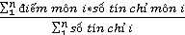 với i là số thứ tự của các môn.Tuy nhiên có một số môn không tham gia tính điểm tổng kết này ví dụ như: giáo dục quốc phòng, giáo dục thể chất,...

2.2.4.Quy tắc xếp loại kết quả học tập
- Điểm tổng kết >= 3.6: Xuất sắc
- Điểm tổng kết < 3.6 và >= 3.2: Giỏi
- Điểm tổng kết < 3.2 và >= 2.5: Khá
- Điểm tổng kết < 2.5 và >= 2.0: Trung bình
- Điểm tổng kết < 2.0 và >= 1.0: Yếu
- Điểm tổng kết < 1.0: Kém

2.2.5.Thiết kế dữ liệu theo yêu cầu
Từ yêu cầu về dữ liệu đầu vào, đầu ra và các chức năng của hệ thống em đưa ra cơ sỡ dữ liệu như sau với 11 bảng được sử dụng để lưu trữ thông tin như sau:
- Từ yêu cầu về xác thực và người dùng đưa ra “Bảng đăng nhập”.
- Từ yêu cầu về quản lý thông tin sinh viên có “Bảng sinh viên”.
- Từ yêu cầu về thông tin môn học có “Bảng môn học”.
- Từ yêu cầu về thông tin lớp học có “Bảng lớp”.
- Từ yêu cầu về quản lý điểm có “Bảng kết quả”.
- Từ yêu cầu về quản lý khoa có “Bảng khoa”

2.2.6.Cấu trúc các bảng dữ liệu
-SinhVien:Bảng sinh viên
Tên thuộc tính | Kiểu dữ liệu | Ghi chú
MaSV | Nchar(15) | Mã sinh viên
TenSV | Nvarchar(50) | Tên sinh viên
NgaySinh | Datetime | Ngày sinh
QueQuan | Nvarchar(50) | Quê quán
GioiTinh | Bit | Giới tính
MaLop | Nchar(5) | Mã lớp học
MaKhoa | Nchar(5) | Mã Khoa
Bảng 2. 1:Bảng sinh viên
-MonHoc:Bảng môn học
Tên thuộc tính | Kiểu dữ liệu | Ghi chú
MaMH | Nchar(5) | Mã môn học
TenMH | Nvarchar(50) | Tên môn học
SoTC | Int | Số tín chỉ
MaHK | Nchar(5) | Mã học kỳ
MaKhoa | Nchar(5) | Mã khoa
Bảng 2. 2:Bảng môn học
-LopHoc:Bảng lớp học
Tên thuộc tính | Kiểu dữ liệu | Ghi chú
MaLop | Nchar(5) | Mã lớp học
TenLop | Nvarchar(50) | Tên lớp học
MaKhoa | Nchar(5) | Mã khoa
MaHeDT | Nchar(5) | Mã hệ đào tạo
MaKhoaHoc | Nchar(5) | Mã khoa học
Bảng 2. 3:Bảng lớp học
-DiemHP:Bảng điểm học phần
Tên thuộc tính | Kiểu dữ liệu | Ghi chú
MaSV | Nvarchar(50) | Mã sinh viên
MaMon | Nvarchar(50) | Mã môn học
DiemKT1 | Float | Điểm kiểm tra số 1
DiemKT2 | Float | Điểm kiểm tra số 2
DiemThi | Float | Điểm thi kết thúc
Bảng 2. 4:Bảng điểm học phần
-Khoa: Bảng khoa
Tên thuộc tính | Kiểu dữ liệu | Ghi chú
MaKhoa | Nchar(5) | Mã khoa
TenKhoa | Nvarchar(50) | Tên khoa
DiaChi | Nvarchar(100) | Địa chỉ
DienThoai | Varchar(20) | Điện thoại
Bảng 2. 5:Bảng khoa
-HeDT: Bảng hệ đào tạo
Tên thuộc tính | Kiểu dữ liệu | Ghi chú
MaHeDT | Nchar(5) | Mã hệ đào tạo
TenHeDT | Nvarchar(40) | Tên hệ đào tạo
Bảng 2. 6:Bảng hệ đào tạo
-HocKy: Bảng học kỳ
Tên thuộc tính | Kiểu dữ liệu | Ghi chú
MaHK | Nchar(5) | Mã học kỳ
TenHK | Nvarchar(50) | Tên học kỳ
Bảng 2. 7:Bảng học kỳ
-KhoaHoc:Bảng khóa học
Tên thuộc tính | Kiểu dữ liệu | Ghi chú
MaKhoaHoc | Nchar(5) | Mã khóa học
TenKhoaHoc | Nvarchar(50) | Tên học kỳ
Bảng 2. 8:Bảng khóa học
-ThongTin:Bảng thông tin phần mềm
Tên thuộc tính | Kiểu dữ liệu | Ghi chú
Tinh | Nvarchar(50) | Tên tỉnh
DonViChuQuan | Nvarchar(100) | Đơn vị chủ quản
TenTruong | Nvarchar(100) | Tên trường đại học
KhoaHoc | Nvarchar(100) | Khoa học
NganhHoc | Nvarchar(100) | Ngành học
ChuyenNganh | Nvarchar(100) | Chuyên ngành
Bảng 2. 9:Bảng thông tin phần mềm
-TaiKhoan:Bảng tài khoản
Tên thuộc tính | Kiểu dữ liệu | Ghi chú
id_user | int | Mã tài khoản
username | Nvarchar(50) | Tên tài khoản
passwd | Nvarchar(50) | Mật khẩu
MaCB | Nvarchar(50) | Mã cán bộ
HotenCB | Nvarchar(50) | Họ tên cán bộ
DiaChiCB | Nvarchar(50) | Địa chỉ cán bộ
Bảng 2. 10:Bảng tài khoản

-PhanQuyen:Bảng phân quyền
Tên thuộc tính | Kiểu dữ liệu | Ghi chú
id_per | int | Mã phân quyền
id_user | int | Mã tài khoản
code_action | Nvarchar(20) | Hành động
Bảng 2. 11:Bảng phân quyền

2.2.6.Mô hình liên kết dữ liệu
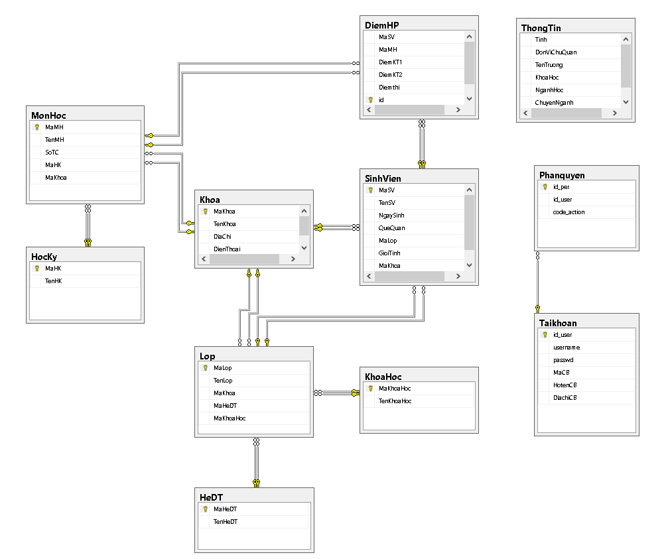
Hình 2. 1:Mô hình liên kết dữ liệu

2.3.Phân tích hệ thống

2.3.1.Liệt kê chức năng
-Đăng nhập
Đây là phần xác nhận xem người nào là người có thể đăng nhập vào phần mềm này cũng như việc phân quyền sử dụng cho từng người. Để đăng nhập vào phần mềm này, bạn phải sử dụng tên đăng nhập, mật khẩu... của riêng mình để xác nhận.
-Trợ giúp
Nếu như bạn vẫn chưa hiểu rõ cách sử dụng phần mềm này bạn có thể click vào phẩn “trợ giúp” để được hướng dẫn cách sử dụng.
-Tra cứu
Sau khi đã đăng nhập thành công, đây là phần để bạn tra cứu những thông tin có liên quan đến điểm của sinh viên.
-Nhập thông tin
Mỗi phần mềm khi quản lí đều cần có dữ liệu đầu vào. Với phần mềm của em thì yêu cầu người quản lí phải nhập những thông tin có liên quan đến điểm của sinh viên:
- Nhập thông tin của sinh viên: MaSV, TenSV, DiaChi, GioiTinh, NgaySinh,QueQuan,MaLop,MaKhoa...
- Nhập điểm: MaSV,TenMH,DiemKT1, DiemKT2, Diemthi,...
- Nhập thông tin khoa: MaKhoa,TenKhoa.
- Nhập thông tin lớp: MaLop,TenLop, MaKhoa,MaHeDT,MaKhoaHoc.
- Nhập thông tin hệ đào tạo: MaHeDT,TenHeDT.
- Nhập thông tin môn học: MaMon, TenMon, SoTC, HocKi, MaKhoa.
- Nhập thông tin phần mềm: Tinh,DonViChuQuan,TenTruong,KhoaHoc,NganhHoc.
-Xử lí thông tin
Với mỗi yêu cầu khác nhau thì việc xữ lí lại khác nhau:
- Để tìm kiếm Sinh viên ta có thể tìm kiếm theo mã sinh viên.
- Ta cũng có thể sắp xếp sinh viên theo tên, nhưng cũng có thể sắp xếp sinh viên theo điểm với các tiêu chí như phần tìm kiếm.
- Sửa điểm, chèn, lưu trữ, xoá sinh viên... cũng có thể thực hiện một cách rõ ràng, đơn giản sau khi đã nhập đủ thông tin của sinh viên.

-Báo cáo
- Phần mềm giúp người quản lí đưa ra được vấn đề cần báo cáo như sau:
- Báo cáo DSSV theo lớp, theo tên.
- Báo cáo DS điểm của sinh viên trong từng kỳ.
- Báo cáo điểm tổng kết từng học kỳ của sinh viên.
Tóm lại, việc phân tích thiết kế hệ thống hết sức quan trọng. Phải lắm rõ được tình hình cụ thể, đề ra phương hướng giải quyết cụ thể có tính móc nối thông tin chặt chẽ... thì khi áp dụng phần mềm vào các hệ thống máy tính mới không xa rời thực tế. Qua nghiên cứu và khảo sát em đã xây dựng biểu đồ chức năng và biểu đồ luồng dữ liệu mà em sẽ trình bày ở phần sau.

2.4.Biểu đồ chức năng và biểu đồ luồng dữ liệu

2.4.1.Biểu đồ phân cấp chức năng

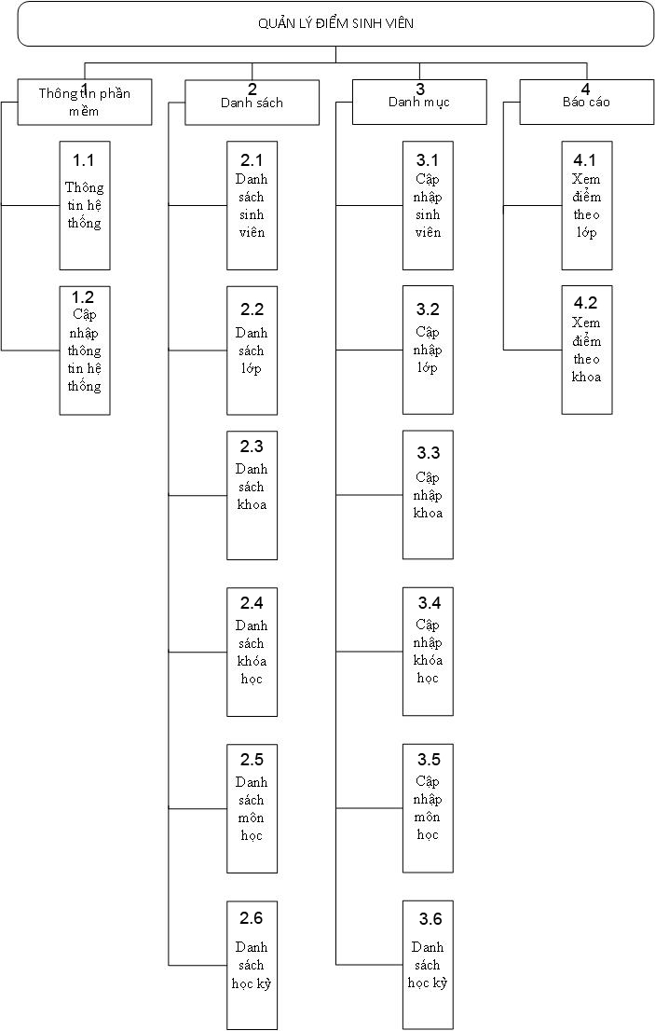
Hình 2. 2:Biểu đồ phân cấp chức năng

2.4.2.Xây dựng sơ đồ luồng dữ liệu
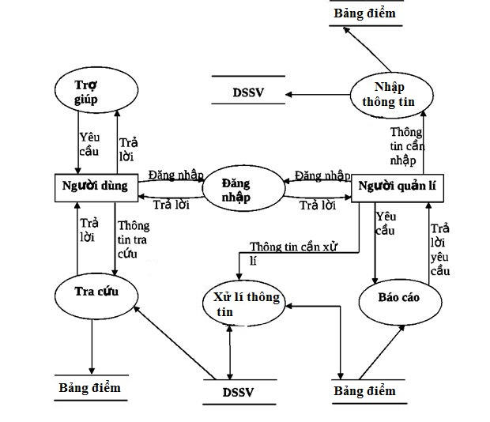
Hình 2. 3:Xây dựng sơ đồ luồng dữ liệu

2.5.Phân tích thiết kế với UML

2.5.1.Ký hiệu sử dụng trong sơ đồ
Tiến trình: là một hoạt động có liên quan đến sự biến đổi hoặc tác động của thông tin được biểu diễn bằng hình ôvan, bên trong có tên của chức năng đó.
Tên chức năng.

Luồng dữ liệu: luồng thông tin vào hoặc ra khỏi tiến trình, được biểu diễn bằng mũi tên trên đó có ghi thông tin di chuyển.
Tên luồng dữ liệu

Kho dữ liệu: Biểu diễn thông tin cần cất giữ, tên kho chỉ dữ liệu trong kho. Biểu diễn bằng cặp đường thẳng song song chứa tên của thông tin cần cất giữ.
Tên kho

Một số quy tắc:
Đưa dữ liệu vào kho. | Lấy dữ liệu ra khỏi kho. | Cập nhật dữ liệu.
Tên kho | Tên kho | Tên kho

Tác nhân bên ngoài:
Tên tác nhân.

Tác nhân bên trong:
Tên tác nhân.

2.5.2. Tác nhân Use case của hệ thống
STT | Tên Actor | Ghi Chú
1 | Người quản trị(Admintor) | Người quản lý các chức năng trong hệ thống.
2 | Giáo viên(GV) | Giáo viên sử dụng phần mềm đăng nhập vào hệ thống, để xử lý như: sửa,cập nhập điểm, xem thông tin điểm,tìm kiếm…
3 | Phòng công tác sinh viên(PCTSV) | Cán bộ phòng công tác sinh viên sử dụng phần mềm đăng nhập vào hệ thống để xử lý: thêm,sửa,xóa sinh viên và xem danh sách sinh viên
4 | Phòng đào tạo(PDT) | Cán bộ phòng đào tạo sử dụng phần mềm đăng nhập vào hệ thống để xử lý: thêm,sửa ,xóa điểm,môn học,học kỳ,…
Bảng 2. 12: Use case tác nhân của hệ thống

2.5.3.Sơ đồ phân rã chức năng

2.5.3.1.Biểu đồ User case tổng quát
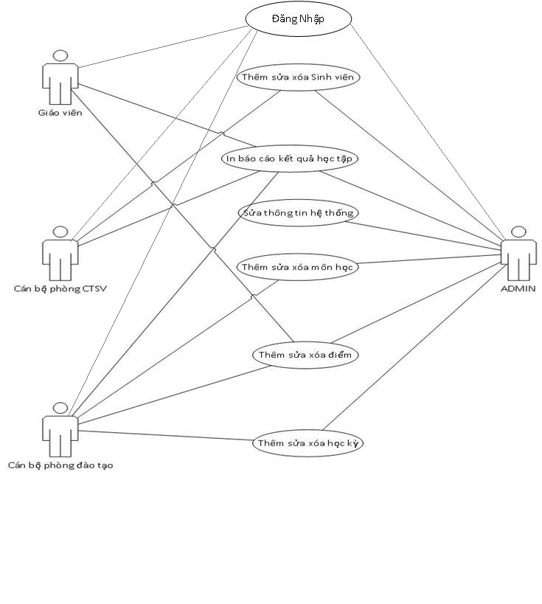
Hình 2. 4:Biểu đồ Usecase tổng quát của phần mềm quản lý điểm sinh viên

2.5.3.2.Biểu đồ Use case chức năng đăng nhập hệ thống

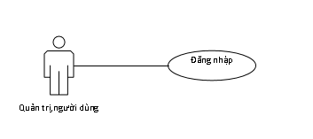
Hình 2. 5:Biểu đồ Use case chức năng đăng nhập

2.5.3.3.Biểu đồ Use case chức năng cập nhật sinh viên

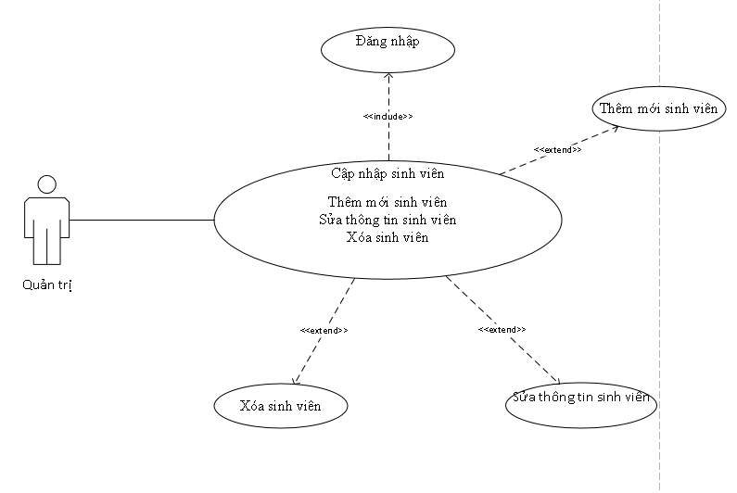
Hình 2. 6:Biểu đồ Use case chức năng cập nhật sinh viên

2.5.3.4.Biểu đồ Use case chức năng cập nhật môn học
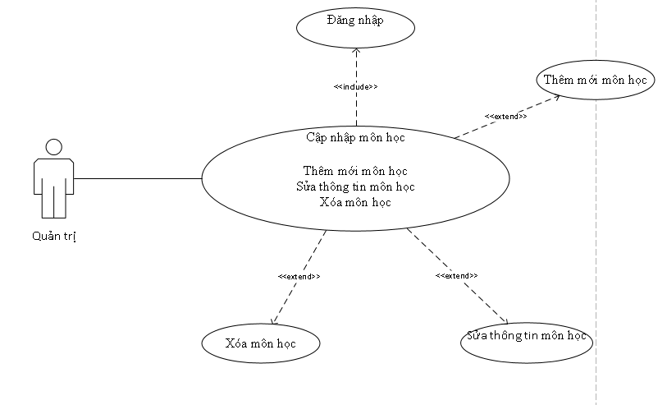
Hình 2. 7:Biểu đồ Use case chức năng cập nhật môn học

2.5.3.5.Biểu đồ Use case chức năng cập nhật lớp học
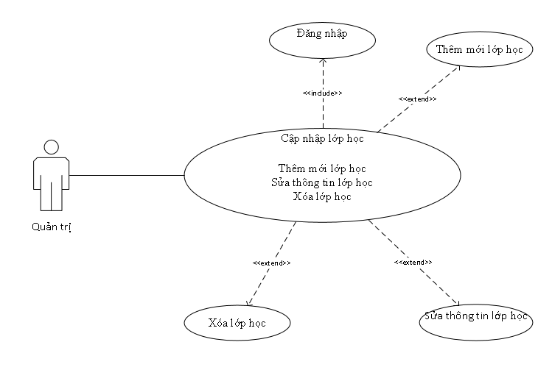
Hình 2. 8:Biểu đồ Use case chức năng cập nhật lớp học

2.5.3.6.Biểu đồ Use case chức năng cập nhật khoa
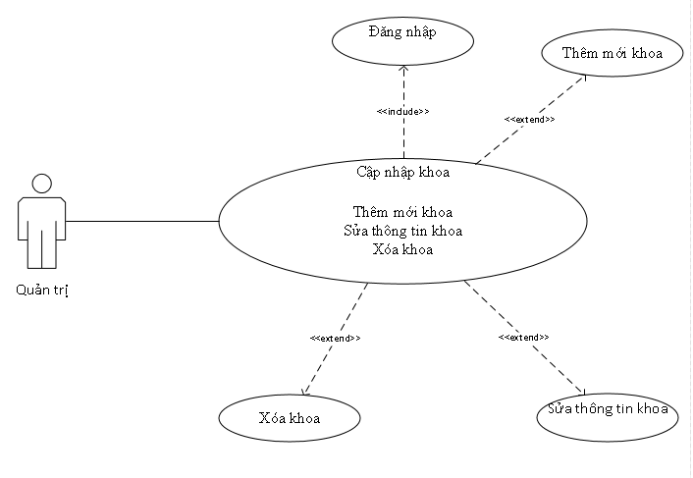
Hình 2. 9:Biểu đồ Use case chức năng cập nhật khoa

2.5.3.7.Biểu đồ Use case chức năng cập nhật học kỳ
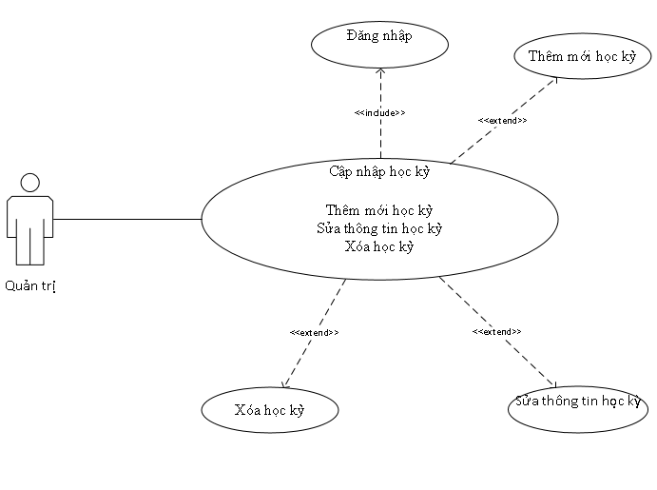
Hình 2. 10: Biểu đồ Use case chức năng cập nhật học kỳ

2.5.3.8.Biểu đồ Use case chức năng cập nhật điểm

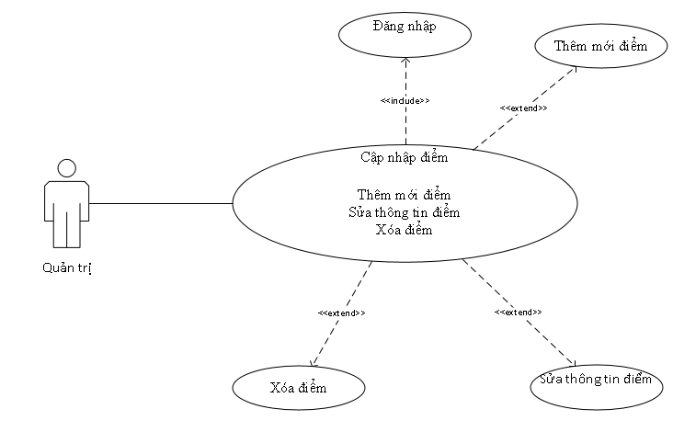
Hình 2. 11:Biểu đồ Use case chức năng cập nhật điểm

2.5.3.8.Biểu đồ Use case chức năng thống kê

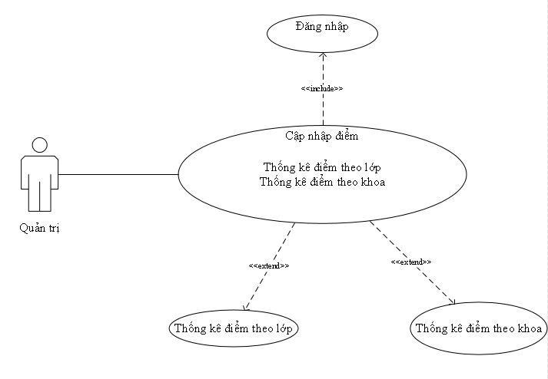
Hình 2. 12:Biểu đồ Use case chức năng thống kê

2.6.Dòng kịch bản và biểu đồ tuần tự

2.6.1.Dòng kịch bản và biểu đồ tuần tự chức năng đăng nhập

2.6.1.1. Dòng kịch bản
- Mục đích: Mô tả tình huống sử dụng chức năng đăng nhập hệ thống, các tác nhân có liên quan và sự tương tác qua lại giữa tác nhân và hệ thống trong tình huống sử dụng này.
- Tác nhân liên quan: Người quản trị hệ thống
- Điều kiện trước: NA
- Điều kiện sau: Sau khi kết thúc use case, người quản trị đăng nhập được vào sử dụng các chức năng của phần quản trị hoặc không thể đăng nhập và thoát khỏi trang quản trị.
- Dòng sự kiện chính:
Hành động của tác nhân | Phản ứng của hệ thống
- Yêu cầu đăng nhập | - Hiển thị trang đăng nhập
- Nhập tên đăng nhập và mật khẩu rồi nhấn nút “Đăng nhập”. | - Hệ thống kiểm tra thông tin tài khoản và hiển thị trang quản trị .
Bảng 2. 13: Bảng dòng sự kiện chính của chức năng đăng nhập
- Dòng sự kiện phụ:
Hành động của tác nhân | Phản ứng của hệ thống
- Nhập sai tên đăng nhập hoặc mật khẩu, hoặc sai cả tên đăng nhập và mật khẩu và nhấn nút “Đăng nhập”. | - Hệ thống kiểm tra thông tin tài khoản và hiển thị thông báo lỗi.
- Nhập lại thông tin tài khoản và nhấn nút “Đăng nhập” | - Kiểm tra thông tin tài khoản và hiển thị trang quản trị nếu tài khoản đăng nhập đúng.
Bảng 2. 14:Bảng dòng sự kiện phụ của chức năng đăng nhập
- Dòng sự kiện rẽ nhánh:
- Nhập thiếu thông tin tài khoản
Hành động của tác nhân | Phản ứng của hệ thống
- Nhập không đầy đủ thông tin đăng nhập và nhấn nút “Đăng nhập” | - Thông báo tên đăng nhập hoặc mật khẩu không được để rỗng
- Kiểm tra và nhập lại thông tin đầy đủ trước khi nhấn nút “Đăng nhập” | - Kiểm tra tên đăng nhập và mật khẩu, nếu đúng thì hiện trang quản trị.
Bảng 2. 15:Bảng dòng sự kiện rẽ nhánh của chức năng đăng nhập

- Hủy bỏ đăng nhập
Hành động của tác nhân | Phản ứng của hệ thống
- Nhấn nút “Hủy bỏ” khi chưa đăng nhập vào hệ thống | - Hệ thổng đưa ra thông báo xác nhận lại thông tin hủy bỏ đăng nhập của người dùng
- Nhấn OK | - Thoát khỏi trang đăng nhập
Bảng 2. 16:Bảng hủy bỏ đăng nhập

2.6.1.2. Biểu đồ tuần tự quản trị đăng nhập

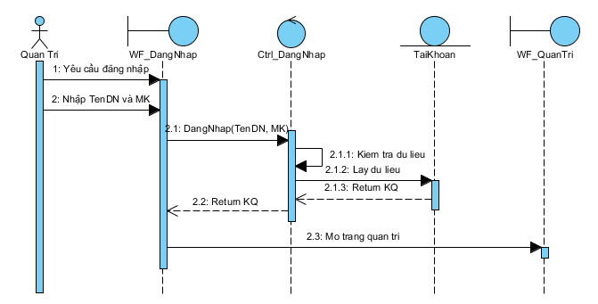
Hình 2. 13:Biểu đồ tuần tự quản trị đăng nhập

2.6.2. Dòng kịch bản và biểu đồ tuần tự chức năng thêm mới sinh viên

2.6.2.1. Dòng kịch bản
- Mục đích: Mô tả tình huống sử dụng chức năng thêm mới một sinh viên, các tác nhân có liên quan và sự tương tác qua lại giữa tác nhân và hệ thống trong tình huống sử dụng này.
- Tác nhân liên quan: Người quản trị hệ thống
- Điều kiện trước: Đăng nhập thành công hệ thống.
- Điều kiện sau: Sau khi kết thúc use case, người quản trị thêm được một sinh viên mới vào CSDL hoặc không thể thêm được do lỗi phát sinh.
- Dòng sự kiện chính:
Hành động của tác nhân | Phản ứng của hệ thống
- Yêu cầu thêm mới sinh viên bằng cách chọn vào mục “Quản lý sinh viên trên menu” | - Hiển thị trang quản lý sinh viên
- Nhập đầy đủ thông tin về sinh viên trên các trường thông tin bắt buộc và nhấn nút “Thêm” | - Hệ thống kiểm tra thông tin sinh viên mới nhập. Nếu đúng sẽ thêm sinh viên vào CSDL và thông báo thêm thành công .
Bảng 2. 17:Bảng dòng sự kiện chính của chức năng thêm sinh viên
- Dòng sự kiện phụ:
Hành động của tác nhân | Phản ứng của hệ thống
- Nhập mã sinh viên bị trùng với mã mã sinh viên đã có trong CSDL và nhấn nút “Thêm”. | - Hệ thống hiển thị thông báo lỗi trùng mã mã sinh viên.
- Nhập lại mã sinh viên khác và nhấn nút “Thêm”. | - Kiểm tra lại thông tin, nếu mã sinh viên không bị trùng sẽ thông báo thêm thành công.
Bảng 2. 18:Bảng dòng sự kiện phụ của chức năng thêm sinh viên

- Dòng sự kiện rẽ nhánh:
- Nhập thiếu thông tin
Hành động của tác nhân | Phản ứng của hệ thống
- Nhập không đầy đủ thông tin của các trường trên form Quản lý sinh viên và nhấn nút “Thêm”. | - Thông báo không được để rỗng các thông tin.
- Kiểm tra và nhập lại thông tin đầy đủ trước khi nhấn “Thêm”. | - Kiểm tra thông tin, nếu đầy đủ và đúng thì thông báo thêm sinh viên thành công.
Bảng 2. 19:Bảng dòng sự kiện rẽ nhánh của chức năng thêm sinh viên
- Hủy bỏ chức năng thêm sinh viên
Hành động của tác nhân | Phản ứng của hệ thống
- Nhấn nút “X” trên góc phải để đóng trang Quản lý sinh viên khi chưa thêm sinh viên mới. | - Hệ thổng đóng trang quản lý sinh viên và quay trở về trang quản trị.
Bảng 2. 20:Bảng hủy bỏ chức năng thêm sinh viên

2.6.2.2. Biểu đồ tuần tự chức năng thêm mới sinh viên
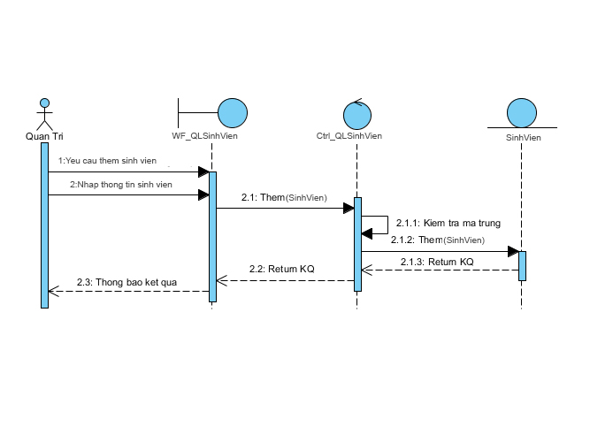
Hình 2. 14:Biểu đồ tuần tự chức năng thêm sinh viên

2.6.3. Dòng kịch bản và biểu đồ tuần tự chức năng sửa thông tin sinh viên

2.6.3.1. Dòng kịch bản
- Mục đích: Mô tả tình huống sử dụng chức năng sửa thông tin một sinh viên, các tác nhân có liên quan và sự tương tác qua lại giữa tác nhân và hệ thống trong tình huống sử dụng này.
- Tác nhân liên quan: Người quản trị hệ thống
- Điều kiện trước: Đăng nhập thành công hệ thống.
- Điều kiện sau: Sau khi kết thúc use case, người quản trị sửa được thông tin sinh viên theo ý muốn hoặc không thể sửa được do lỗi phát sinh.
- Dòng sự kiện chính:
Hành động của tác nhân | Phản ứng của hệ thống
- Yêu cầu sửa thông tin sinh viên bằng cách chọn vào mục “Quản lý sinh viên trên menu bên trái” | - Hiển thị trang quản lý sinh viên.
- Chọn dòng thông tin cần sửa trên GridView chứa danh sách các sinh viên | - Hệ thống load các dữ liệu ở dòng được chọn lên các điều khiển tương ứng.
- Sửa lại thông tin cần thiết và nhấn nút “Sửa”. | - Hệ thống xác nhận lại yêu cầu sửa thông tin sinh viên của người quản trị.
- Nhấn OK | - Kiểm tra thông tin được sửa xem có hợp lệ không, nếu thỏa mãn thì lưu vào CSDL và thông báo sửa thành công
Bảng 2. 21:Bảng dòng sự kiện chính của chức năng sửa sinh viên
- Dòng sự kiện phụ: NA

- Dòng sự kiện rẽ nhánh:
- Nhập thiếu thông tin
Hành động của tác nhân | Phản ứng của hệ thống
- Khi sửa nhập không đầy đủ thông tin của các trường bắt buộc không được rỗng trên trang Quản lý sinh viên và nhấn nút “Sửa”. | - Thông báo không được để rỗng các thông tin.
- Kiểm tra và nhập lại thông tin đầy đủ trước khi nhấn “Sửa”. | - Kiểm tra thông tin, nếu đầy đủ và đúng thì thông báo sửa thành công.
Bảng 2. 22: Bảng nhập thiếu thông tin của chức năng sửa sinh viên
- Hủy bỏ chức năng sửa sinh viên
Hành động của tác nhân | Phản ứng của hệ thống
- Nhấn nút “X” trên góc phải để đóng trang Quản lý sinh viên khi chưa thực hiện sửa thông tin sinh viên. | - Hệ thổng đóng trang quản sinh viên và quay trở về trang quản trị.
Bảng 2. 23:Bảng hủy bỏ chức năng sửa của sinh viên

2.6.3.2. Biểu đồ tuần tự chức năng sửa thông tin sinh viên
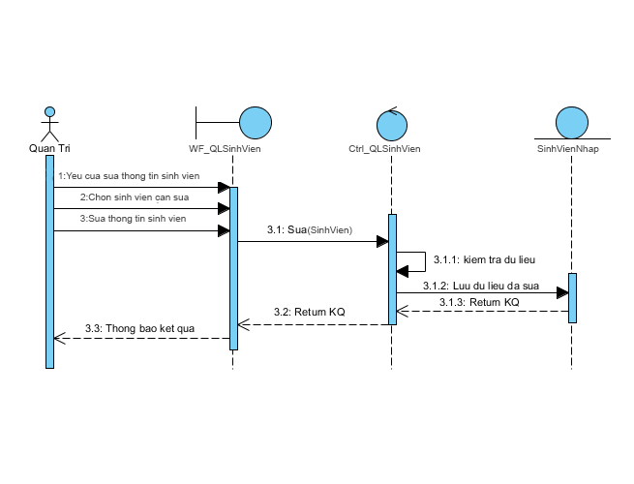
Hình 2. 15:Biểu đồ tuần tự chức năng sửa sinh viên

2.6.4. Dòng kịch bản và biểu đồ tuần tự chức năng xóa sinh viên

2.6.4.1. Dòng kịch bản
- Mục đích: Mô tả tình huống sử dụng chức năng xóa thông tin một hay nhiều sinh viên cùng một lúc, các tác nhân có liên quan và sự tương tác qua lại giữa tác nhân và hệ thống trong tình huống sử dụng này.
- Tác nhân liên quan: Người quản trị hệ thống
- Điều kiện trước: Đăng nhập thành công hệ thống.
- Điều kiện sau: Sau khi kết thúc use case, người quản trị xóa được thông tin sinh viên mình muốn hoặc không thể xóa được do lỗi phát sinh.
- Dòng sự kiện chính:
Hành động của tác nhân | Phản ứng của hệ thống
- Yêu cầu xóa thông tin sinh viên bằng cách chọn vào mục “Quản lý sinh viên trên menu bên trái” | - Hiển thị trang quản lý sinh viên.
- Check vào ô Checkbox ở những dòng thông tin cần xóa trên GridView chứa danh sách các sinh viên và nhấn nút “ xóa”. | - Hệ thống xác nhận lại yêu cầu xóa của người quản trị.
- Nhấn OK | - Xóa các thông tin được chọn và thông báo cho người quản trị biết đã xóa thành công.
Bảng 2. 24:Bảng dòng sự kiện chính của chức năng xóa sinh viên
- Dòng sự kiện phụ: NA

- Dòng sự kiện rẽ nhánh:
- Hủy bỏ chức năng xóa sinh viên
Hành động của tác nhân | Phản ứng của hệ thống
- Nhấn nút “X” trên góc phải để đóng trang Quản sinh viên khi chưa thực hiện xóa thông tin sinh viên. | - Hệ thổng đóng trang quản sinh viên và quay trở về trang quản trị.
Bảng 2. 25:Bảng dòng sự kiện rẽ nhánh của chức năng xóa sinh viên

2.6.4.2. Biểu đồ tuần tự chức năng xóa sinh viên
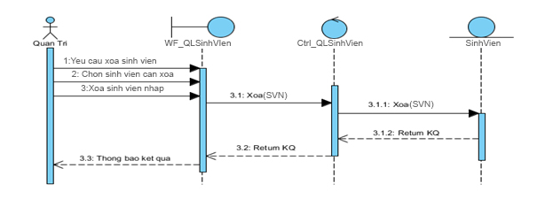
Hình 2. 16:Biểu đồ tuần tự chức năng xóa sinh viên

CHƯƠNG 3. XÂY DỰNG PHẦN MỀM

3.1. Các công cụ sử dụng để xây dựng phần mềm

3.1.1. Ngôn ngữ lập trình C# và nền tảng .NET Framework
C# (đọc là "C thăng" hay "C sharp" ("xi-sáp")) là một ngôn ngữ lập trình hướng đối tượng được phát triển bởi Microsoft là phần khởi đầu cho kế hoạch .NET của họ. Tên của ngôn ngữ bao gồm ký tự thăng theo Microsoft nhưng theo ECMA là C#, chỉ bao gồm dấu số thường. Microsoft phát triển C# dựa trên C++ và Java. C# được miêu tả là ngôn ngữ có được sự cân bằng giữa C++, Visual, Delphi và Java C# được thiết kế chủ yếu bởi Anders Hejlsberg kiến trúc sư phần mềm nổi tiếng với các sản phẩm Turbo Pascal, Delphi, J++, WFC.
Microsoft đưa ra một số mục đích khi xây dựng ngôn ngữ này.
C# là ngôn ngữ đơn giản: C# loại bỏ một vài sự phức tạp và rối rắm của những ngôn ngữ như Java và c++, bao gồm việc loại bỏ những macro, những template, đa kế thừa, và lớp cơ sở ảo (virtual base class).
C# là ngôn ngữ hiện đại: Điều gì làm cho một ngôn ngữ hiện đại? Những đặc tính như là xử lý ngoại lệ, thu gom bộ nhớ tự động, những kiểu dữ liệu mở rộng, và bảo mật mã nguồn là những đặc tính được mong đợi trong một ngôn ngữ hiện đại. C# chứa tất cả những đặc tính trên.
C# là ngôn ngữ hướng đối tượng: Những đặc điểm chính của ngôn ngữ hướng đối tượng (Object-oriented language) là sự đóng gói (encapsulation), sự kế thừa (inheritance), và đa hình (polymorphism). C# hỗ trợ tất cả những đặc tính trên.
C# là ngôn ngữ mạnh mẽ và mềm dẻo: với ngôn ngữ C# chúng ta chỉ bị giới hạn ở chính bởi bản thân hay là trí tưởng tượng của chúng ta. Ngôn ngữ này không đặt những ràng buộc lên những việc có thể làm. C# được sử dụng cho nhiều các dự án khác nhau như là tạo ra ứng dụng xử lý văn bản, ứng dụng đồ họa, bản tính, hay thậm chí những trình biên dịch cho các ngôn ngữ khác.
C# là ngôn ngữ có ít từ khóa: C# là ngôn ngữ sử dụng giới hạn những từ khóa. Phần lớn các từ khóa được sử dụng để mô tả thông tin. Chúng ta có thể nghĩ rằng một ngôn ngữ có nhiều từ khóa thì sẽ mạnh hơn. Điều này không phải sự thật, ít nhất là trong trường hợp ngôn ngữ C#, chúng ta có thể tìm thấy rằng ngôn ngữ này có thể được sử dụng để làm bất cứ nhiệm vụ nào.
C# là ngôn ngữ hướng module: Mã nguồn C# có thể được viết trong những phần được gọi là những lớp, những lớp này chứa các phương thức thành viên của nó. Những lớp vànhững phương thức có thể được sử dụng lại trong ứng dụng hay các chương trình khác. Bằng cách truyền các mẫu thông tin đến những lớp hay phương thức chúng ta có thể tạo ra những mã nguồn dùng lại có hiệu quả.
Nó là một phần của .Net Framework: Microsoft hỗ trợ cho ngôn ngữ này để trở thành một ngôn ngữ phổ biến. Ngoài lý do trên ngôn ngữ C# cũng sẽ trở nên phổ biến do những đặc tính của ngôn ngữ này được đề cập trong mục trước như: đơn giản, hướng đối tượng, mạnh mẽ.
.NET framework bao gồm tập các thư viện lập trình lớn, và những thư viện này hỗ trợ việc xây dựng các chương trình phần mềm như lập trình giao diện; truy cập, kết nối cơ sở dữ liệu,ứng dụng web các giải thuật cấu trúc dữ liệu,giao tiếp mạng... CLR cùng với bộ thư viện này là 2 thành phần chính của.NET framework.
.NET framework đơn giản hóa việc viết ứng dụng bằng cách cung cấp nhiều thành phần được thiết kế sẵn, người lập trình chỉ cần học cách sử dụng và tùy theo sự sáng tạo mà gắn kết các thành phần đó lại với nhau. Nhiều công cụ được tạo ra để hỗ trợ xây dựng ứng dụng.NET, và IDE (Integrated Developement Environment) được phát triển và hỗ trợ bởi chính Microsoft là Visual Studio.
.NET Framework là một nền tảng lập trình và cũng là một nền tảng thực thi ứng dụng chủ yếu trên hệ điều hành Microsoft Windows được phát triển bởi Microsoft Các chương trình được viết trên nền.NET Framework sẽ được triển khai trong môi trường phần mềm (ngược lại với môi trường phần cứng) được biết đến với tên Common language (CLR). Môi trường phần mềm này là một máy ảo trong đó cung cấp các dịch vụ như an ninh phần mềm (security), quản lý bộ nhớ (memory management), và các xử lý lỗi ngoại lệ (exception handling).

3.1.2. Ứng dụng của C#
Sử dụng ứng dụng C#, ta có thể tạo ra rất nhiều kiểu ứng dụng. Ở đây, ta quan tâm đến 3 kiểu ứng dụng chính: Console, Windows Form, và ứng dụng Web.
Ứng dụng Console của C#
Giao tiếp với người dùng bằng bàn phím.
Không có giao diện đồ họa (GUI).
Ứng dụng Console là ứng dụng có giao diện text, chỉ xử lý nhập xuất trên màn hình Console, tương tự với các ứng dụng DOS trước đây.
Ứng dụng Console thường đơn giản, ta có thể nhanh chóng tạo chương trình hiển thị kết xuất trên màn hình. Do đó, các minh hoạ, ví dụ ngắn gọn ta thường sử dụng dạng chương trình Console để thể hiện.
Ứng dụng Windows Form của C#
Giao tiếp với người dùng bằng bàn phím và mouse.
Có giao diện đồ họa và xử lý sự kiện.
Là ứng dụng được hiển thị với giao diện cửa sổ đồ họa. Chúng ta chỉ cần kéo và thả các điều khiển (control) lên cửa sổ Form. Visual Studio sẽ sinh mã trong chương trình để tạo ra, hiển thị các thành phần trên cửa sổ.
Ứng dụng Web của C#
Kết hợp với ASP.NET, C# đóng vài trò xử lý bên dưới (underlying code).
Có giao diện đồ họa và xử lý sự kiện.
Môi trường .NET cung cấp công nghệ ASP.NET giúp xây dựng những trang Web động. Để tạo ra một trang ASP.NET, người lập trình sử dụng ngôn ngữ biên dịch như C# hoặc C# để viết mã. Để đơn giản hóa quá trình xây dựng giao diện người dùng cho trang Web, .NET giới thiệu công nghệ Webform. Cách thức tạo ra các Web control tương tự như khi ta xây dựng ứng dụng trên Window Form.

3.1.3. Visual Studio
Microsoft Visual Studio là một môi trường phát triển tích hợp (IDE) từ Microsoft. Nó được sử dụng để phát triển chương trình máy tính cho Microsoft Windows, cũng như các trang web, các ứng dụng web và các dịch vụ web.
Visual Studio sử dụng nền tảng phát triển phần mềm của Microsoft như WindowsAPI, WindowsForms, Windows Presentation Foundation, Windows Store và Microsoft Silverlight. Nó có thể sản xuất cả hai ngôn ngữ máy và mã số quản lý.
Visual Studio bao gồm một trình soạn thảo mã hỗ trợ IntelliSense cũng như cải tiến mã nguồn. Trình gỡ lỗi tích hợp hoạt động cả về trình gỡ lỗi mức độ mã nguồn và gỡ lỗi mức độ máy. Công cụ tích hợp khác bao gồm một mẫu thiết kế các hình thức xây dựng giao diện ứng dụng, thiết kế web, thiết kế lớp và thiết kế giản đồ cơ sở dữ liệu. Nó chấp nhận các plug-in nâng cao các chức năng ở hầu hết các cấp bao gồm thêm hỗ trợ cho các hệ thống quản lý phiên bản (như Subversion) và bổ sung thêm bộ công cụ mới như biên tập và thiết kế trực quan cho các miền ngôn ngữ cụ thể hoặc bộ công cụ dành cho các khía cạnh khác trong quy trình phát triển phần mềm.
Visual Studio không hỗ trợ cho bất kỳ ngôn ngữ lập trình nào về giải pháp hoặc công cụ thực chất, thay vào đó nó cho phép cắm chức năng được mã hóa như là một VSPackage. Visual Studio hỗ trợ chạy nhiều cá thể của môi trường (tất cả đều có VSPackages riêng của mình). Những trường hợp sử dụng các registry hives khác nhau để lưu trữ trạng thái cấu hình và được phân biệt bởi AppID (Application ID).
Những điểm mạnh của Visual Studio:
- Visual Studio hỗ trợ lập trình trên nhiều ngôn ngữ như: C/C++, C#, F#, Visual Basic, HTML, CSS, JavaScript.
- Là một công cụ hỗ trợ việc Debug một cách dễ dàng và mạnh mẽ như: Break Point, xem giá trị của biến trong quá trình chạy, hỗ trợ debug từng câu lệnh.
- Giao diện Visual Studio rất dễ sử dụng đối với người mới bắt đầu lập trình.
- Visual Studio hỗ trợ phát triển các ứng dụng: desktop MFC, Windows Form, Universal App, ứng dụng mobile Windows Phone 8/8.1, Windows 10, …
- Visual Studio hỗ trợ xây dựng ứng dụng một cách chuyên nghiệp bằng các công cụ kéo thả.
- Visual Studio được đông đảo lập trình viên trên thế giới sử dụng.

3.1.4. Cơ sở dữ liệu SQL Server
SQL (viết tắt của Structured Query Language), dịch là Ngôn ngữ truy vấn mang tính cấu trúc, là một loại ngôn ngữ máy tính phổ biến để tạo, sửa, và lấy dữ liệu từ một hệ quản trị cơ sở dữ liệu quan hệ. Ngôn ngữ này phát triển vượt xa so với mục đích ban đầu là để phục vụ các hệ quản trị cơ sở dữ liệu đối tượng-quan hệ. Nó là một tiêu chuẩn ANSI/ISO.
Microsoft SQL Server là một hệ quản trị cơ sở dữ liệu quan hệ được phát triển bởi Microsoft. Là một máy chủ cơ sở dữ liệu, nó là một sản phẩm phần mềm có chức năng chính là lưu trữ và truy xuất dữ liệu theo yêu cầu của các ứng dụng phần mềm khác. Có thể chạy trên cùng một máy tính hoặc trên một máy tính khác trên mạng (bao gồm cả Internet).
Microsoft tiếp thị ít nhất một chục phiên bản Microsoft SQL Server khác nhau, nhắm vào các đối tượng khác nhau và cho khối lượng công việc khác nhau, từ các ứng dụng máy đơn nhỏ đến các ứng dụng Internet lớn có nhiều người dùng đồng thời.
- SQL Server là một nền tảng độc lập và hỗ trợ ngôn ngữ SQL.
- Phần mềm sử dụng cả giao diện dòng lệnh và giao diện GUI.
- Đối tượng SQL Server là các bảng dữ liệu với các cột và các hàng.Trường(Field) là 1 thực thể nhỏ nhất của bảng ,trường chứa thông tin cụ thể về mỗi bản ghi trong bảng.Khi bảng được tổ chức thành 1 hệ thống cho mục đích sử dụng cụ thể vào công việc nào đó sẽ trở thành 1 cơ sở dữ liệu.
Các tiện ích trong Microsoft SQL Server
Tiện ích SQL Server Management Studio cho phép quản trị Cơ sở dữ liệu bằng giao diện đồ họa.
- Quản trị các thể hiện.
- Quản trị các đối tượng.
- Sử dụng Query Window để thực hiện các câu lệnh.
Tiện ích Book Online toàn bộ các tài liệu liên quan đến SQL Server.
Tiện ích SQL Server Configuration Manager Cấu hình hệ thống.

3.2. Các bước xây dựng phần mềm
Bước 1: Khảo sát hiện trạng
Tìm hiểu nghiệp vụ quản lý điểm.
Đặt ra các vấn đề giải quyết như:
+ Chức năng và quy trình xử lý của phần mềm phải đảm bảo yêu cầu
nghiệp vụ quản lý điểm sinh viên.
+ Thông tin của những đối tượng được đưa vào cơ sở dữ liệu, ràng buộc giữa các đối tượng trong hệ thống.
Bước 2: Phân tích thiết kế hệ thống
Xác định yêu cầu phần mềm: Phần mềm phải có phân quyền cho các tài khoản được chỉ định vào những chức năng gì. Trong đó, admin vào được mọi chức năng của phần mềm.
Phân tích cơ sở dữ liệu: Xác định các bảng dữ liệu (Data table), các trường dữ liệu (Field). Xác định khóa chính (Primary key), các mối quan hệ giữa các bảng dữ liệu (Relationship) và ràng buộc (Constraint).
Thiết kế cơ sở dữ liệu, các truy vấn, thủ tục và hàm.
Thiết kế giao diện, chức năng của phần mềm.
Bước 3: Xây dựng phần mềm
Bước này nhằm xây dựng phần mềm theo phân tích và thiết kế đã xác định
Sử dụng hệ quản trị cơ sở dữ liệu SQL Server để tạo cơ sở dữ liệu cho phần mềm.
Công cụ để xây dựng modules, giao diện của phần mềm là Visual Studio 2019.
Bước 4: Kiểm thử
Chạy thử nghiệm phần mềm và kiểm tra các chức năng.
Kiểm tra kĩ dữ liệu nhập vào: ô nào nhập số chỉ được nhập số.
Kiểm tra mã hóa dữ liệu trước khi đưa vào cơ sở dữ liệu.
Khắc phục lỗi nếu có.
Kết quả cuối cùng là phần mềm quản lý điểm sinh viên đạt yêu cầu.

3.3. Giao diện đăng nhập
Việc đăng nhập là hết sức cần thiết đối với một chương trình quản lý điểm sinh viên, nhằm đảm bảo tính an toàn và bảo mật trong quá trình sử dựng. Vì vậy khi bật phần mềm lên, giao diện đăng nhập (hình 4) sẽ hiển thị yêu cầu người dùng đăng nhập mới có thể sử dụng. Phần mềm cũng dựa vào loại tài khoản của người dùng từ đó hiển thị các chức năng tương ứng.

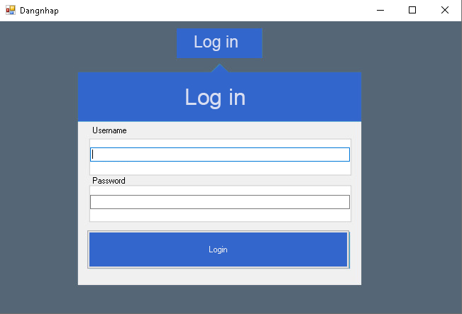
Hình 3. 1:Giao diện đăng nhập của phần mềm

3.4. Giao diện chính của phần mềm quản lý điểm sinh viên
Giao diện chính của quản lý điểm sinh viên bao gồm đầy đủ các chức năng xử lý nghiệp vụ của quản lý như: thông tinh hệ thống, danh sách,danh mục,báo cáo,thoát
Tại giao diện này, tùy vào quyền hạn mà các chức năng có thể được truy cập hay không. Ở đây dùng tài khoản full quyền nên các chức năng sẽ được mở hết ra.

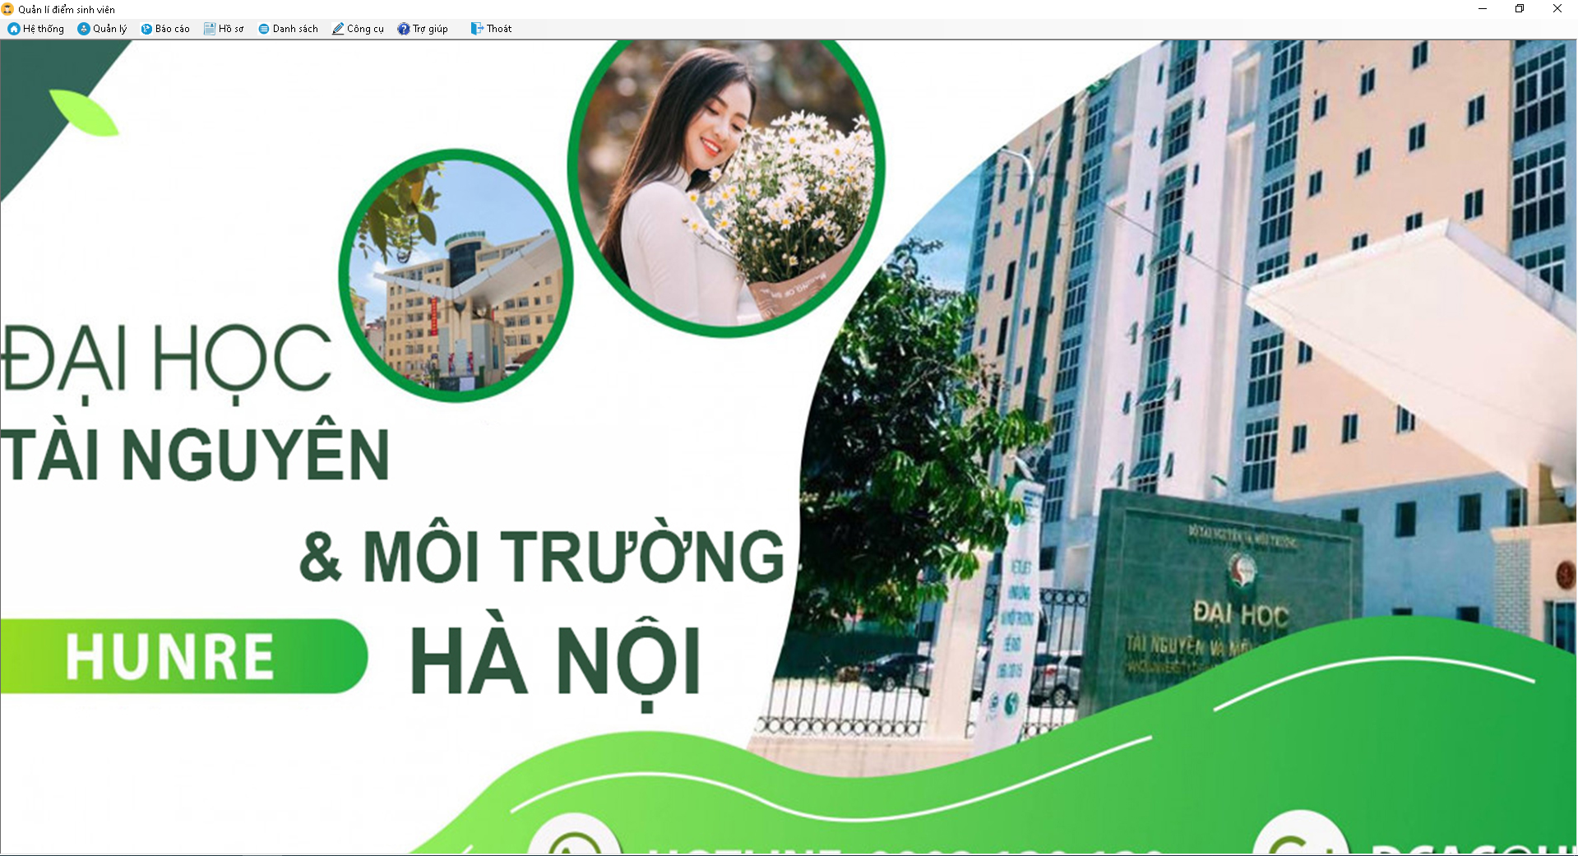
Hình 3. 2:Giao diện Menu chính

3.5. Giao diện của thông tin hệ thống

3.5.1. Giao diện của thông tin phần mềm

Giao diện thông tin của phần mềm đưa ra các thông tin như tên tỉnh thành,đơn vị chủ quản,tên trường đại học,khóa học,ngành học,chuyên ngành để người xem dễ dàng nắm bắt được thông tin của phần mềm.

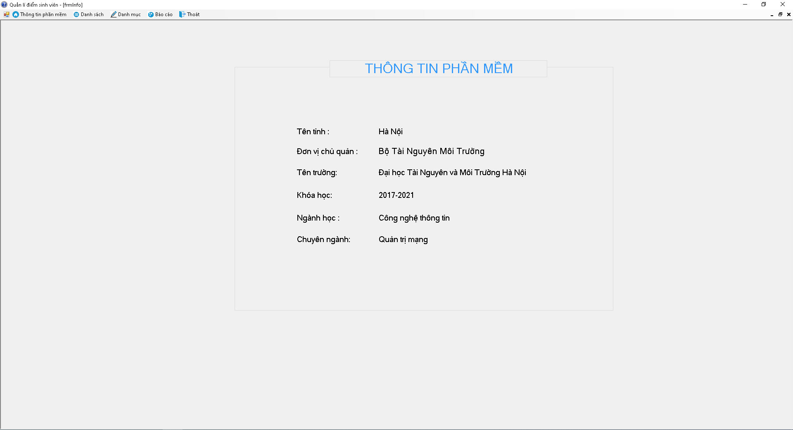
Hình 3. 3: Giao diện của thông tin phần mềm

3.5.2. Giao diện của cập nhật thông tin phần mềm
Giao diện của thông tin phần mềm gồm có các ô textbox mà chỉ cho phép quản trị viên có thể sửa các thông tin về phần mềm một cách nhanh chóng.

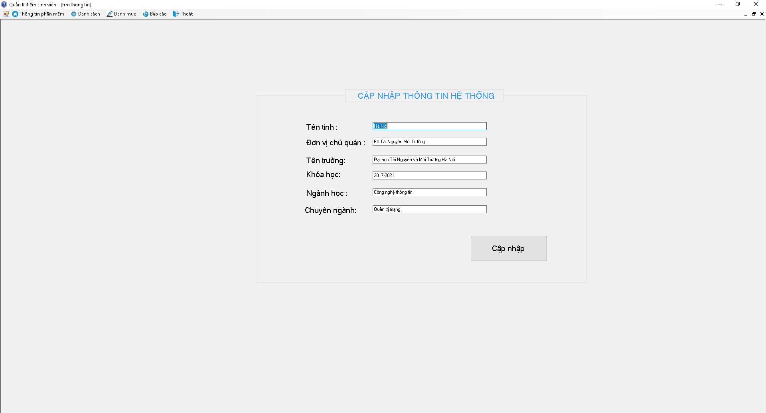
Hình 3. 4: Giao diện của cập nhật thông tin hệ thống

3.6. Giao diện của danh sách

3.6.1. Giao diện của danh sách sinh viên
Giao diện danh sách sinh viên theo từng lớp học có chứa các thông tin của sinh viên như mã sinh viên,tên sinh viên,ngày sinh,giới tính,quê quán,mã lớp.
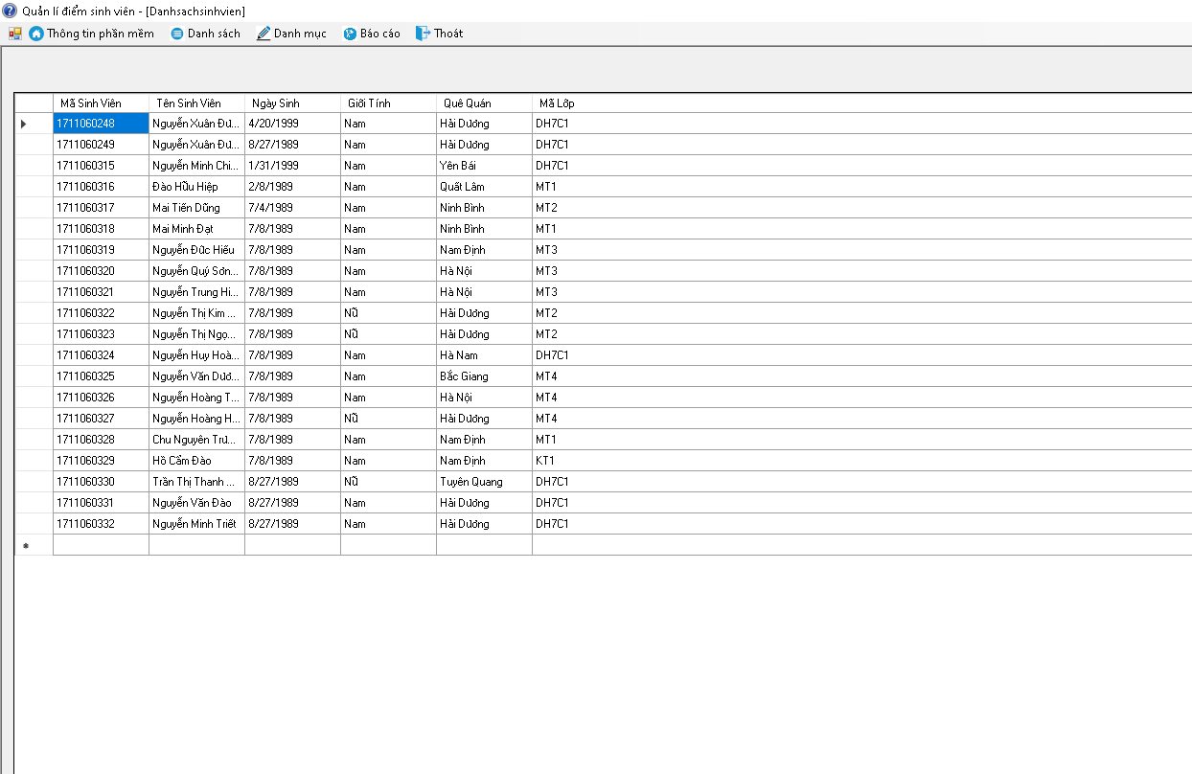
Hình 3. 5: Giao diện của danh sách sinh viên

3.6.2. Giao diện của danh sách lớp
Giao diện danh sách lớp học theo từng khoa,hệ đào tạo,khóa học chứa các thông tin của lớp học như mã lớp,tên lớp,mã khoa,mã khóa học,mã hệ đào tạo.
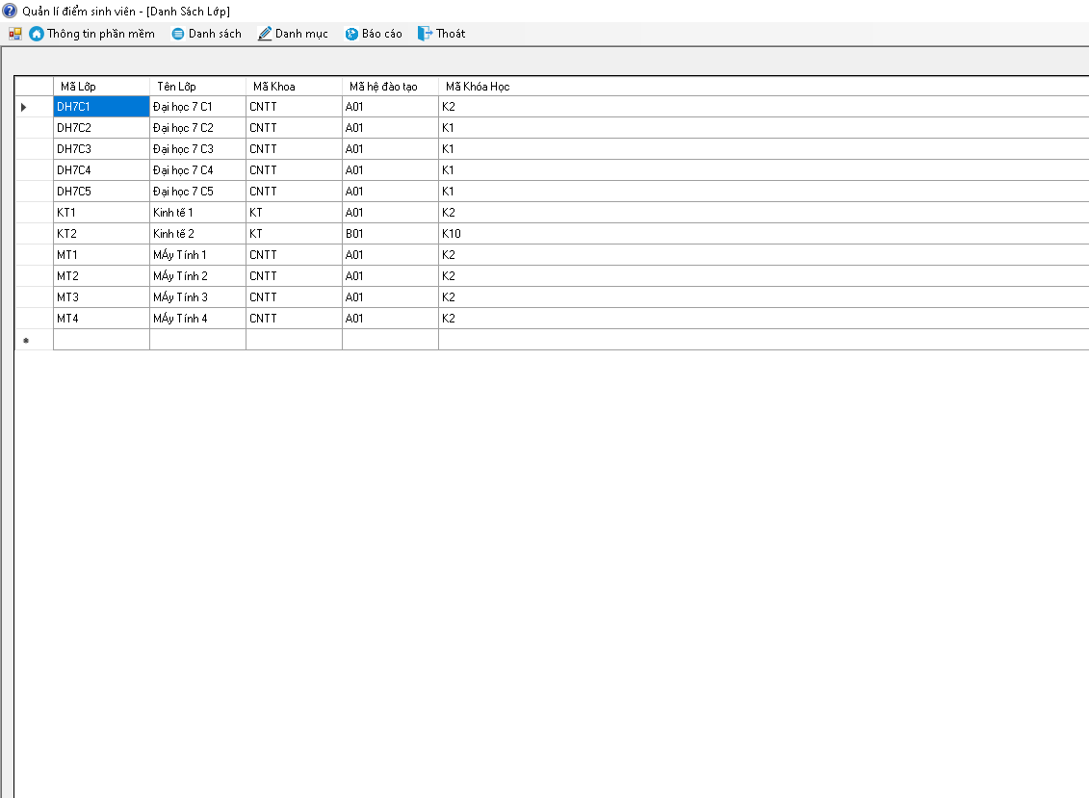
Hình 3. 6: Giao diện của danh sách lớp

3.6.3. Giao diện của danh sách khoa
Giao diện danh sách khoa có chứa các thông tin như mã khoa,tên khoa,địa chỉ,điện thoại.
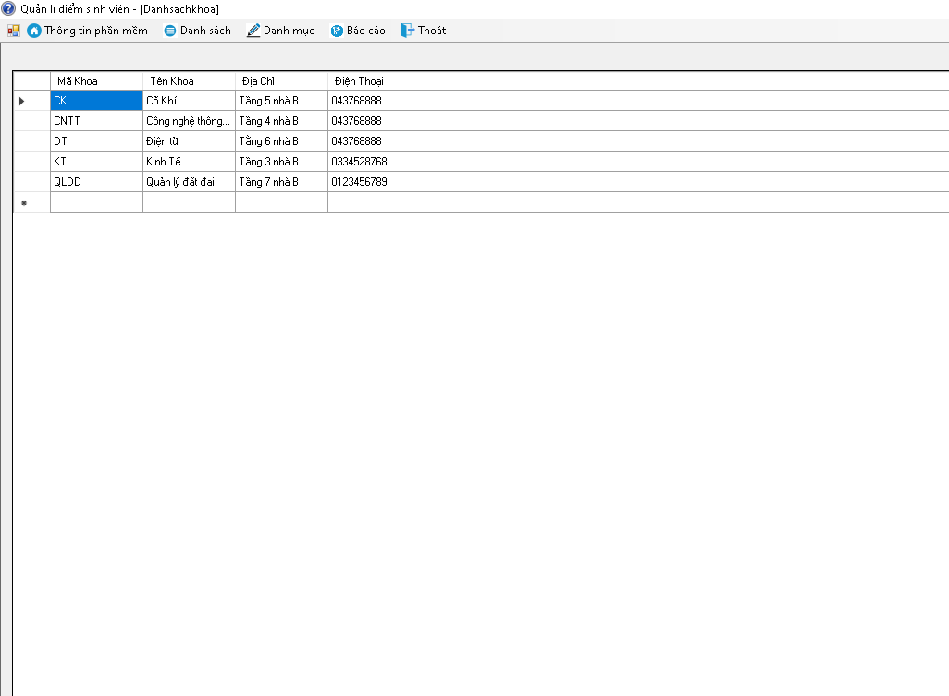
Hình 3. 7: Giao diện của danh sách khoa

3.6.4. Giao diện của danh sách môn học
Giao diện danh sách môn học theo từng học kỳ,khoa gồm có các thông tin như mã môn học,tên môn học,số tín chỉ,mã học kỳ,mã khoa.
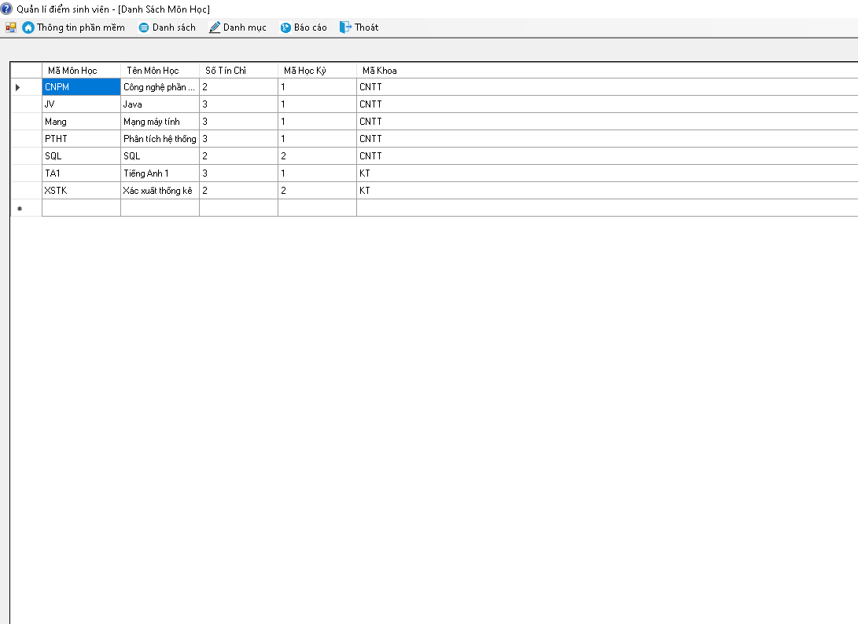
Hình 3. 8: Giao diện của danh sách môn học

3.6.5. Giao diện của danh sách học kỳ
Giao diện của danh sách học kỳ gồm có các thông tin như mã học kỳ,tên học kỳ.
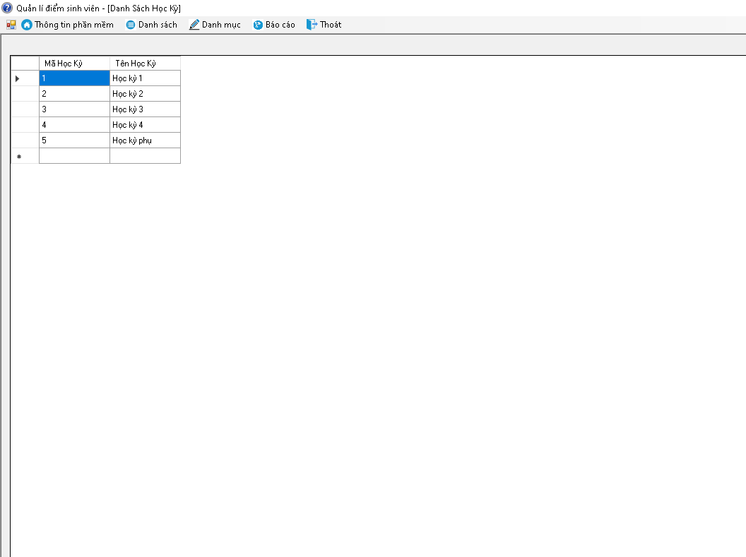
Hình 3. 9: Giao diện của danh sách học kỳ

3.6.6. Giao diện của danh sách khóa học
Giao diện của danh sách khóa học gồm có các thông tin như mã khóa học,tên khóa học.

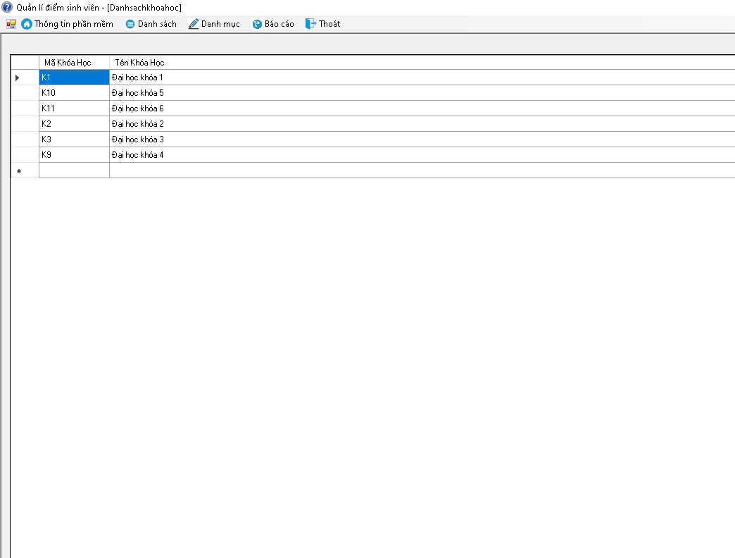
Hình 3. 10: Giao diện của danh sách khóa học

3.7. Giao diện của danh mục

3.7.1. Giao diện của cập nhật lớp
Giao diện của cập nhật lớp gồm có danh sách lớp học,các ô textbox để người dùng có thể nhập các thông tin về lớp như mã lớp,tên lớp,mã hệ đào tạo,mã khoa,mã khóa học và 3 button có chức năng thêm,sửa xóa lớp học.
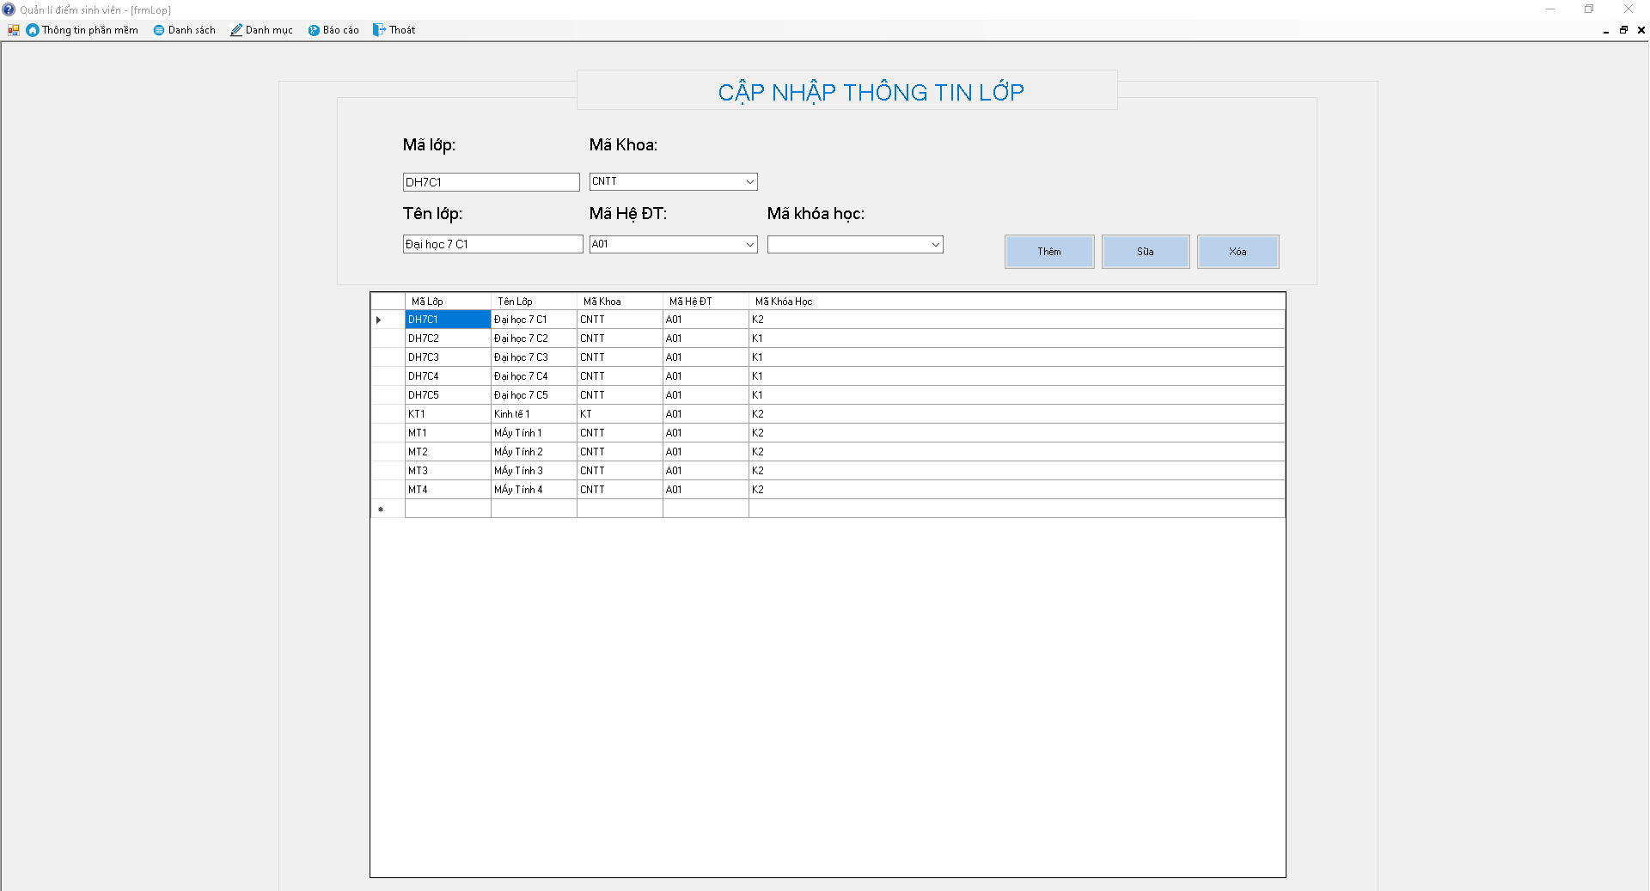
Hình 3. 11: Giao diện của cập nhật lớp

3.7.2. Giao diện của cập nhật điểm
Giao diện của cập nhật lớp gồm có danh sách điểm học phần theo từng môn,các combox để người dùng có thể lựa chọn các thông tin về học kỳ,lớp học,môn học phần và 1 button có chức năng cập nhật điểm, người dùng có thể nhật trực tiếp điểm vào bảng.

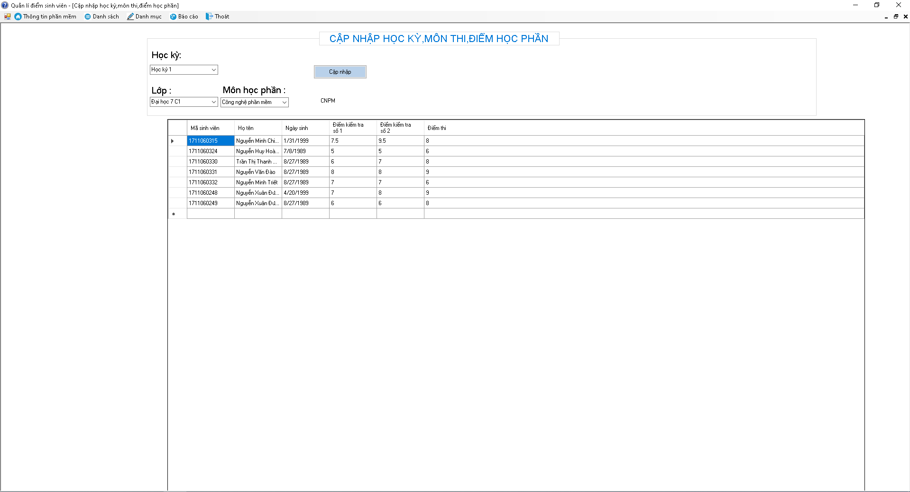
Hình 3. 12: Giao diện của cập nhật điểm

3.7.3. Giao diện của cập nhật thông tin sinh viên
Giao diện của cập nhật thông tin sinh viên gồm có danh sách sinh viên ,2 combox mã khoa và mã lớp để người dùng lựa chọn,các ô textbox để người dùng có thể nhật các thông tin về sinh viên như mã sinh viên,tên sinh viên,ngày sinh,giới tính,quê quán và 3 button có chức năng thêm,sửa,xóa sinh viên.

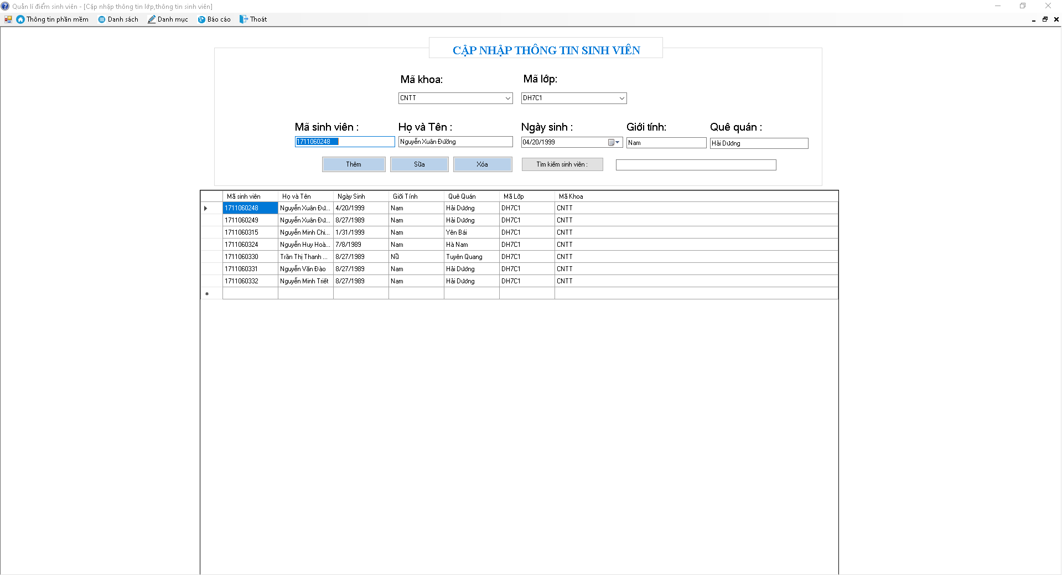
Hình 3. 13: Giao diện của cập nhật thông tin sinh viên

3.7.4. Giao diện của cập nhật môn học
Giao diện của cập nhật thông tin môn học gồm có danh sách môn học ,2 combox mã khoa và mã học kỳ để người dùng lựa chọn,các ô textbox để người dùng có thể nhật các thông tin về môn học như mã môn học,tên môn học,số tín chỉ và 3 button có chức năng thêm,sửa,xóa môn học.

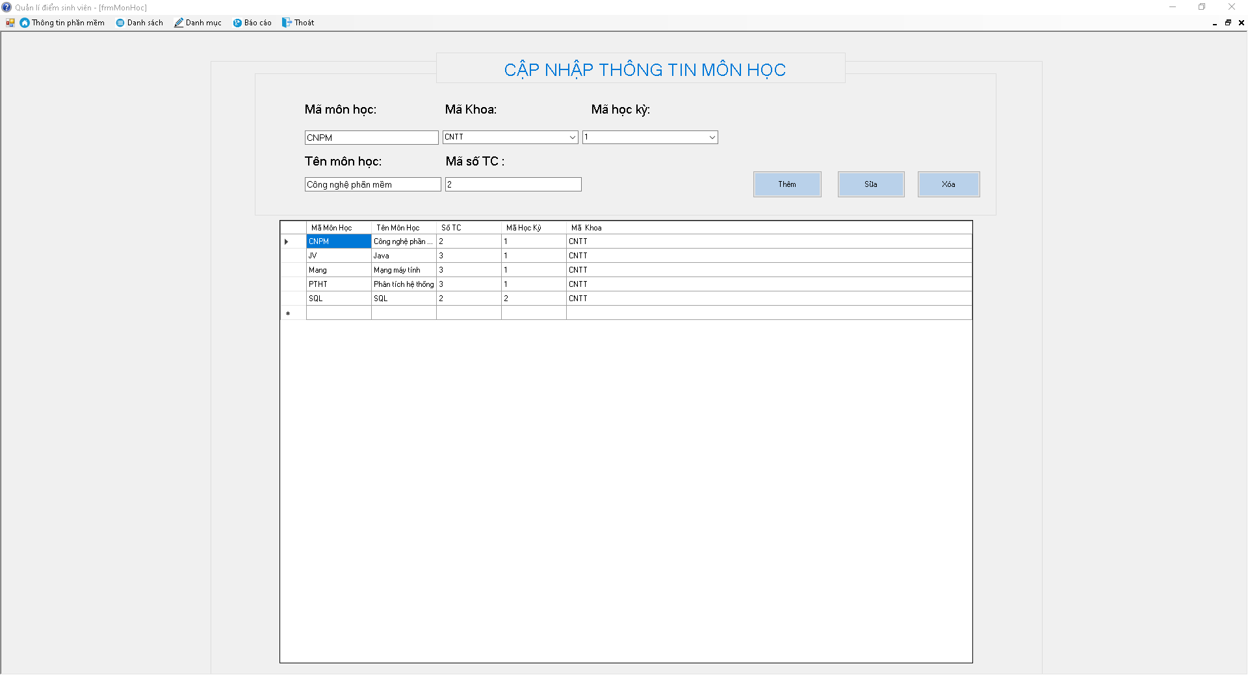
Hình 3. 14: Giao diện cập nhật môn học

3.7.5. Giao diện của cập nhật học kỳ
Giao diện của cập nhật thông tin học kỳ gồm có danh sách học kỳ , các ô textbox để người dùng có thể nhập các thông tin về môn học như mã học kỳ,tên học kỳ và 3 button có chức năng thêm,sửa,xóa học kỳ.

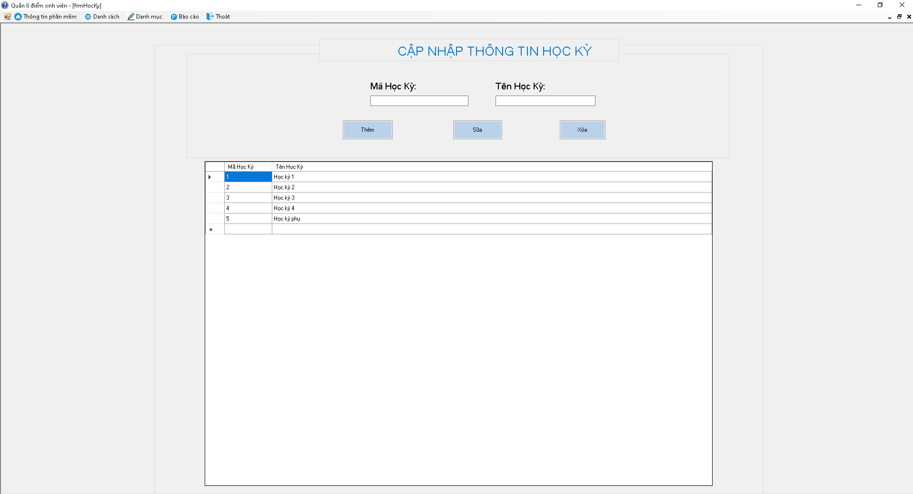
Hình 3. 15: Giao diện cập nhật học kỳ

3.7.6. Giao diện của cập nhật khoa
Giao diện của cập nhật thông tin học kỳ gồm có danh sách khoa , các ô textbox để người dùng có thể nhập các thông tin về khoa như mã khoa,tên khoa và 3 button có chức năng thêm,sửa,xóa khoa.

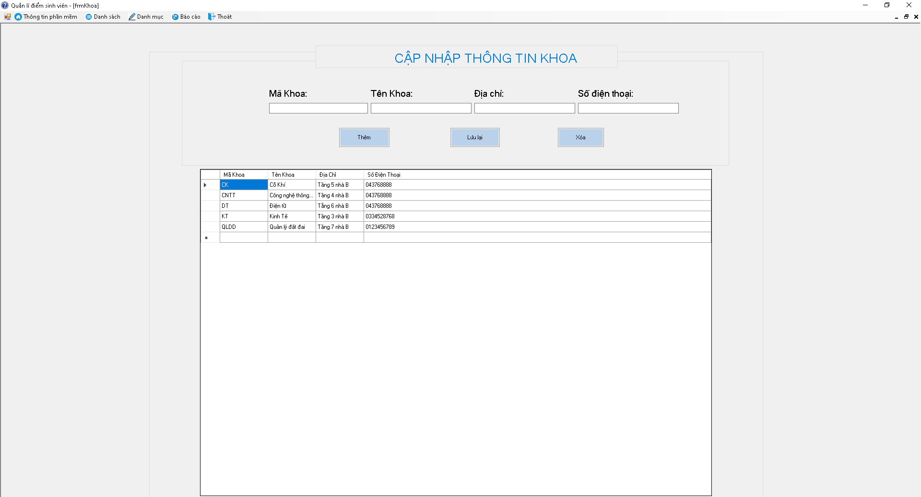
Hình 3. 16: Giao diện cập nhật khoa

3.8. Giao diện của báo cáo

3.8.1. Giao diện của xem điểm theo lớp
Giao diện báo cáo điểm theo lớp gồm:có 1 combox để người dùng lựa chọn lớp,1 danh sách các thành viên trong lớp học,1 danh sách gồm có thông tin như mã môn học,tên môn học,số tín chỉ,điểm tổng kết,điểm chữ,điểm số , các label hiển thị thông tin của sinh viên như mã sinh viên,họ và tên sinh viên,ngày sinh,giới tính,quê quán,trung bình toàn khóa,xếp loại toàn khóa và 1 button cho phép người dùng xuất ra file excel các thông tin cần thiết.
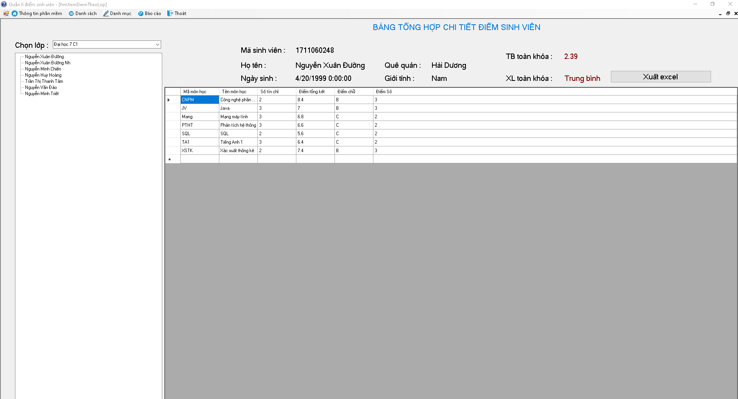
Hình 3. 17: Giao diện của xem điểm theo lớp

3.8.2. Giao diện của xem điểm theo khoa
Giao diện báo cáo điểm theo lớp gồm:có 1 combox để người dùng lựa chọn khoa,1 danh sách các thành viên trong khoa,1 danh sách gồm có thông tin như mã môn học,tên môn học,số tín chỉ,điểm tổng kết,điểm chữ,điểm số , các label hiển thị thông tin của sinh viên như mã sinh viên,họ và tên sinh viên,ngày sinh,giới tính,quê quán,trung bình toàn khóa,xếp loại toàn khóa và 1 button cho phép người dùng xuất ra file excel các thông tin cần thiết.
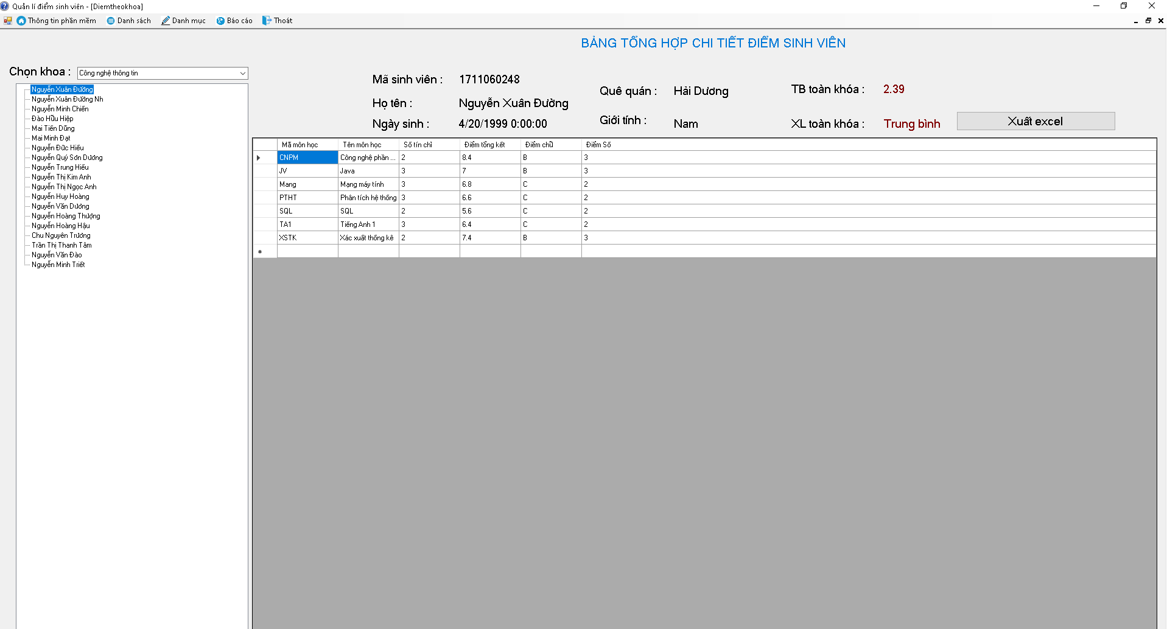
Hình 3. 18: Giao diện của xem điểm theo khoa

3.9. Giao diện kết quả export điểm ra file Excel
Giao diện export điểm ra file excel gồm có các thông tin của sinh viên và các thông tin điểm.
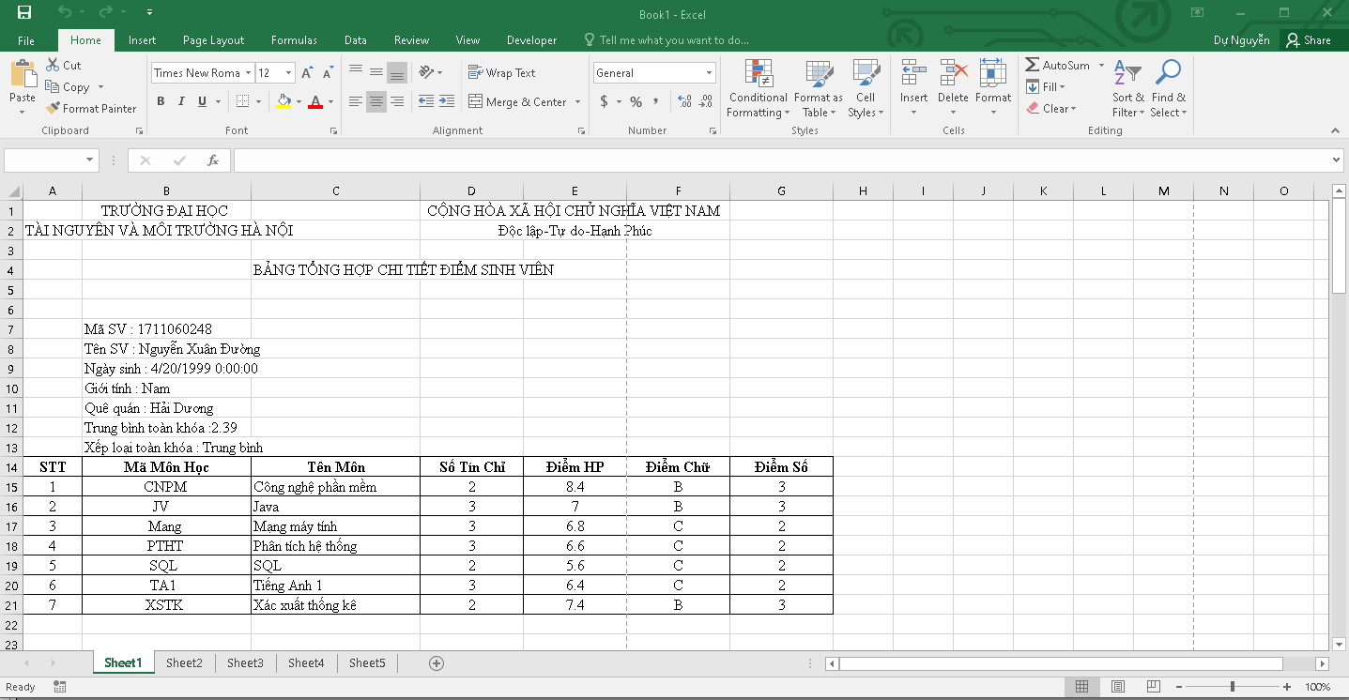

Hình 3. 19: Kết quả xuất kết quả học tập ra file Excel

PHẦN KẾT LUẬN
Sau thời gian nghiên cứu và phát triển, em đã hoàn thành cơ bản các mục tiêu ban đầu đề ra của đề tài. Em đã thực hiện nghiên cứu và đề ra giải pháp thiết kế hệ thống bao gồm giải pháp về thiết kế cơ sở dữ liệu, tổ chức dữ liệu em đã xây dựng được một phần mềm quản lý điểm sinh viên bước đầu cho phép quản trị viên quản trị nội dung, quản lý sinh viên, quản lý điểm trên phần mềm mà không mất nhiều công sức.
Sau khi xây dựng xong phần mềm quản lý điểm sinh viên, bước đầu phần mềm được thực nghiệm đáp ứng được yêu cầu đã đề ra.
- Hạn chế
Phần mềm quản lý điểm mới dừng lại ở các module cơ bản của hệ thống quản lý sinh viên, chưa có nhiều module mở rộng như: cho phép thống kê điểm theo học kỳ, đóng gói phần mềm,…
- Hướng phát triển
Trong thời gian nghiên cứu và thực hiện đề tài, em đã vạch ra được hướng phát triển tiếp theo của đề tài như sau:
- Xây dựng phần mềm quản lý điểm trực tuyến để người dùng có thể truy cập mọi lúc,mọi nơi.
- Từng bước hoàn thiện phần mềm cho rõ ràng từng phần, thân thiện, dễ dàng cho người dùng sử dụng.

TÀI LIỆU THAM KHẢO
[1] | Huỳnh Văn Đức, Đoàn Thiện Ngân, Giáo trình nhập môn UML. Nhà xuất bản lao động xã hội, 2004.
[2] | Phạm Công Ngô, Lập trình C# từ cơ bản đến nâng cao. Nhà xuất bản giáo dục, 2008.
[3] | Đào Hải Nam, LINQ to SQL Tutoria - From ScottGu blog, 2009.
[4] | Trần Công Uẩn, Giáo trình cơ sở dữ liệu. Nhà xuất bản thống kê, 2005.

